№ п/п | Источник сведений | Информация о надгробии (материал, ограждение) | Данные захороненного (Ф.И.О., дата рождения-дата смерти)* | № сектора (участка) | Размер захоронения (ширина, длина, площадь) | Вид захоронения (одиночное, семейное (родовое), воинское, почетное и пр. | Состояние захоронения | Фотография захоронения | Примечание
 | Обследование кладбища | Метал, ограждение есть | Калугина Ульяна Пантелеевна  07.01.1914-11.08.2006 | 1 | 1х2 | Одиночное | Удовлетворительно | 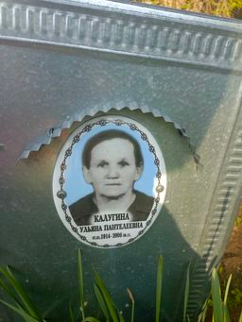
 | Обследование кладбища | дерево, ограждения нет | Пилипко Татьяна Николаевна  Неизвестно | 1 | 1х2 | Одиночное | Удовлетворительно | 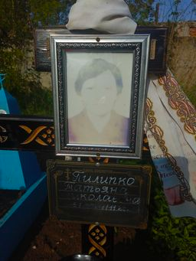
 | Обследование кладбища | Метал ограждения нет | Неизвестно | 1 | 1х2 | Одиночное | Удовлетворительно | 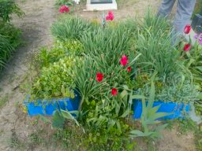 | Занято, бесхозяйное
 | Обследование кладбища | Метал ограждения нет | Носаченко Ирина Ефремовна  Неизвестно | 1 | 1х2 | Одиночное | Удовлетворительно | 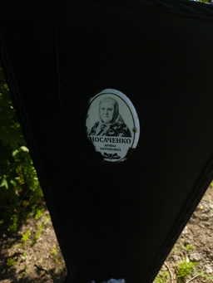
 | Обследование кладбища | Метал ограждения нет | Захаров Сергей Владимирович  03.02.1974-10.08.2004 | 1 | 1х2 | Одиночное | Удовлетворительно | 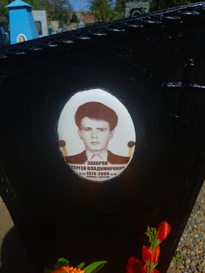
 | Обследование кладбища | Метал ограждения нет | Дирочка Николай Иванович  1962-2014 | 1 | 1х2 | Одиночное | Удовлетворительно | 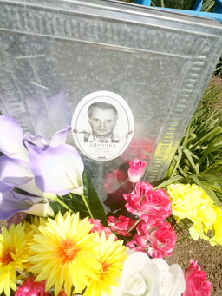
 | Обследование кладбища | Метал ограждения нет | Галуза Любовь Алексеевна  28.05.1957-17.04.2013 | 1 | 1х2 | Одиночное | Удовлетворительно | 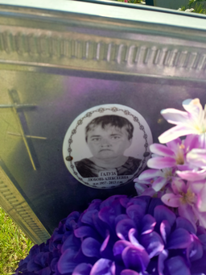
 | Обследование кладбища | Метал ограждения нет | Мельников Владимир Ефимович  07.04.1929-05.08.2005 | 1 | 1х2 | Одиночное | Удовлетворительно | 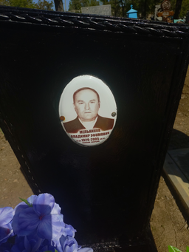
 | Обследование кладбища | Метал ограждения нет | Протасенко Мария Макаровна  10.07.2008-17.02.1993 | 1 | 1х2 | Одиночное | Удовлетворительно | 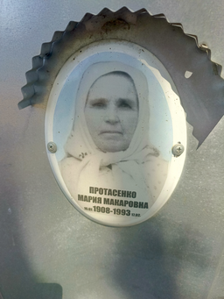
 | Обследование кладбища | гранит ограждения нет | Бутенко Владимир Стефанович 27.10.1935-01.08.2008 | 1 | 1х2 | Одиночное | Удовлетворительно | 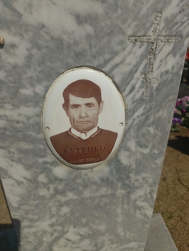
 | Обследование кладбища | Метал ограждения нет | Гальченко Александра Карповна  09.11.1912-17.05.2004 | 1 | 1х2 | Одиночное | Удовлетворительно | 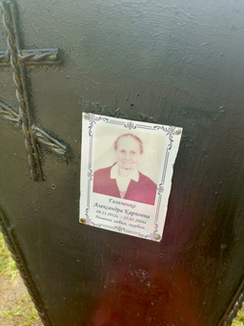
 | Обследование кладбища | Гранит ограждения нет | Кириченко Татьяна Платоновна  10.01.1926-13.03.2006 | 1 | 1х2 | Одиночное | Удовлетворительно | 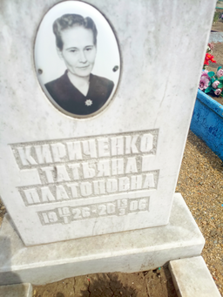
 | Обследование кладбища | Метал ограждения нет | Карый Иван Иванович  09.11.1920-20.01.1970 | 1 | 1х2 | Одиночное | Удовлетворительно | 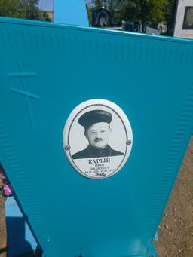
 | Обследование кладбища | Метал ограждения нет | Ляшенко Николай Сергеевич  17.08.1945-02.08.2021 | 1 | 1х2 | Одиночное | Удовлетворительно | 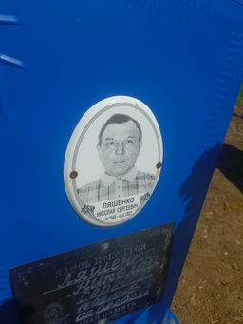
 | Обследование кладбища | гранит ограждения нет | Цымбаревич Юрий Владимирович  14.10.1952-03.01.2022 | 1 | 1х2 | Одиночное | Удовлетворительно | 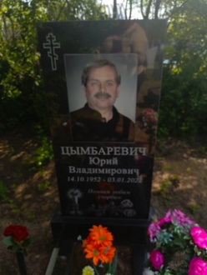
 | Обследование кладбища | Метал ограждения нет | Передерий Зоя Тимофеевна  23.09.1927-09.05.2023 | 1 | 1х2 | Одиночное | Удовлетворительно | 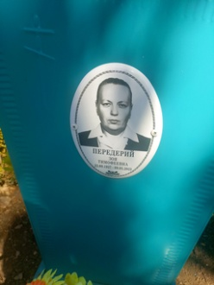
 | Обследование кладбища | Метал ограждения нет | Хамула Мария Григорьевна  10.05.1933-14.01.2003 | 1 | 1х2 | Одиночное | Удовлетворительно | 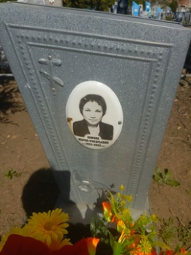
 | Обследование кладбища | Метал ограждения нет | Фомишина Акулина Ивановна  Неизвестно | 1 | 1х2 | Одиночное | Удовлетворительно | 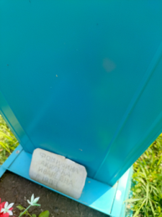
 | Обследование кладбища | гранит ограждения нет | Руденко Е.С.  27.06.1928-18.02.2004 | 1 | 1х2 | Одиночное | Удовлетворительно | 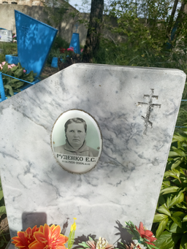
 | Обследование кладбища | Метал ограждения нет | Зубко Стефан Иванович  1878-05.10.1947 | 1 | 1х2 | Одиночное | Удовлетворительно | 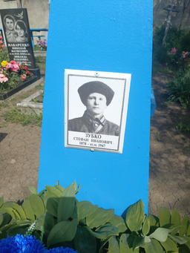
 | Обследование кладбища | гранит ограждения нет | Мельник Мария Михеевна  19.08.1915-__.07.1996 | 1 | 1х2 | Одиночное | Удовлетворительно | 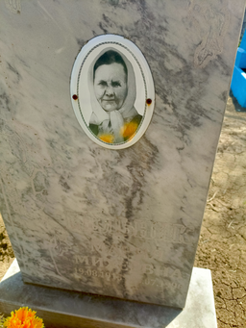
 | Обследование кладбища | гранит ограждения нет | Мельник Иван Васильевич  09.10.1929-30.04.2004 | 1 | 1х2 | Одиночное | Удовлетворительно | 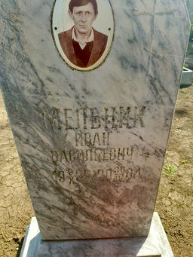
 | Обследование кладбища | гранит ограждения нет | Александрович Александр Юрьевич  25.01.1966-01.11.2008 | 1 | 1х2 | Одиночное | Удовлетворительно | 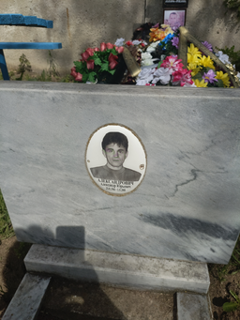
 | Обследование кладбища | Метал ограждения нет | Передерий Н.Т  04.12.1927-11.08.1989 | 1 | 1х2 | Одиночное | Удовлетворительно | 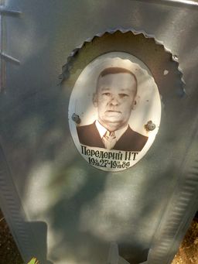
 | Обследование кладбища | гранит ограждения нет | Зубко Александр Алексеевич  02.07.1936-22.07.1978 | 1 | 1х2 | Одиночное | Удовлетворительно | 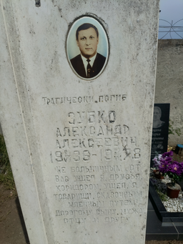
 | Обследование кладбища | Метал ограждения нет | Садько Михаил Яковлевич  1914-1994 | 1 | 1х2 | Одиночное | Удовлетворительно | 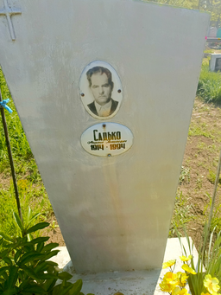
 | Обследование кладбища | гранит ограждения нет | Борозна Агафья Константиновна  22.02.1896-07.05.1976 | 1 | 1х2 | Одиночное | Удовлетворительно | 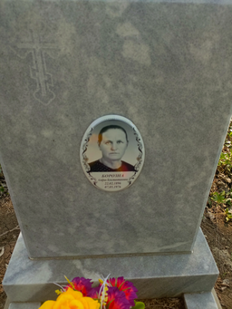
 | Обследование кладбища | гранит ограждения нет | Никонова Матрена Андреевна  1909-1996  Никонов Иван Дмитриевич  1906-1942 | 1 | 1х2 | семейное | Удовлетворительно | 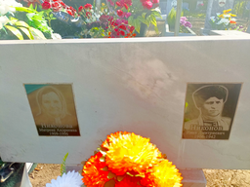
 | Обследование кладбища | Метал ограждения нет | Неизвестно | 1 | 1х2 | Одиночное | Удовлетворительно | 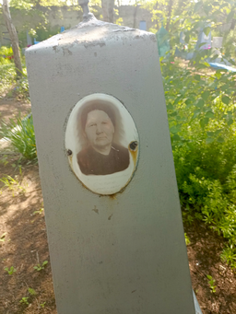
 | Обследование кладбища | гранит ограждения нет | Мизильская Галина Федоровна  23.03.1939-28.10.2016 | 1 | 1х2 | Одиночное | Удовлетворительно | 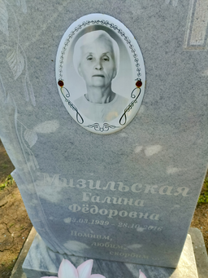
 | Обследование кладбища | гранит ограждения нет | Ковалева Анна Лукьяновна  19.09.1928-08.10.2006 | 1 | 1х2 | Одиночное | Удовлетворительно | 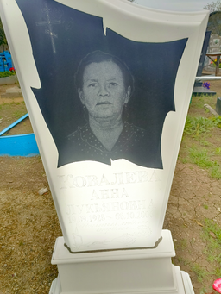
 | Обследование кладбища | гранит ограждения нет | Есипенко Ольга Мефодьевна  11.07.1918-24.10.2005 | 1 | 1х2 | Одиночное | Удовлетворительно | 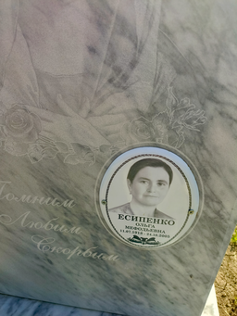
 | Обследование кладбища | гранит ограждения нет | Загорулько Нели Петровна  26.08.1939-10.05.2004 | 1 | 1х2 | Одиночное | Удовлетворительно | 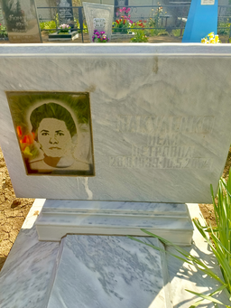
 | Обследование кладбища | гранит ограждения нет | Макаренко Любовь Петровна  08.10.1928-03.08.2014 | 1 | 1х2 | Одиночное | Удовлетворительно | 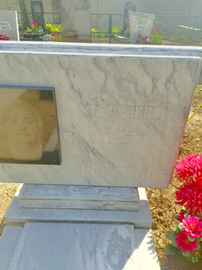
 | Обследование кладбища | гранит ограждения нет | Фирсанов Арсений Тихонович  1903-09.11.1984 | 1 | 1х2 | Одиночное | Удовлетворительно | 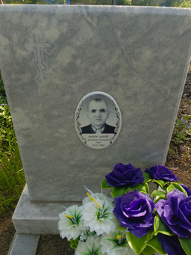
 | Обследование кладбища | гранит ограждения нет | Сырой Алексей Николаевич  24.04.1935-02.01.1979 | 1 | 1х2 | Одиночное | Удовлетворительно | 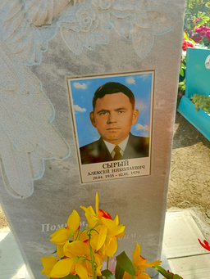
 | Обследование кладбища | гранит ограждения нет | Смоляной Руслан Сергеевич  13.04.1977-14.11.2023 | 1 | 1х2 | Одиночное | Удовлетворительно | 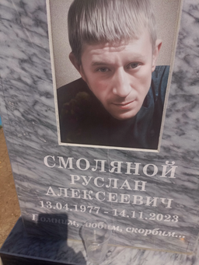
 | Обследование кладбища | гранит ограждения нет | Толстых Николай Николаевич  Неизвестно | 1 | 1х2 | Одиночное | Удовлетворительно | 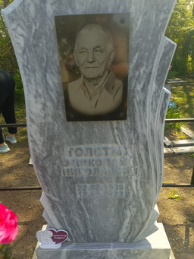
 | Обследование кладбища | Метал ограждения нет | Хуршудян Карапет Мкртычевич  18.10.1932-13.07.2006 | 1 | 1х2 | Одиночное | Удовлетворительно | 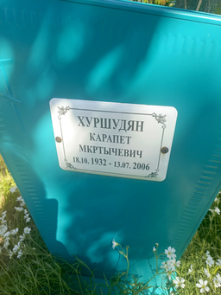
 | Обследование кладбища | Метал ограждения нет | Василенко Виктор Семенович  19.04.1944-04.08.1994 | 1 | 1х2 | Одиночное | Удовлетворительно | 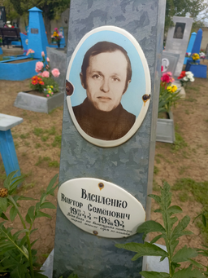
 | Обследование кладбища | Метал ограждения нет | Медведев Василий Прокофьевич  15.02.1937-28.05.1987 | 1 | 1х2 | Одиночное | Удовлетворительно | 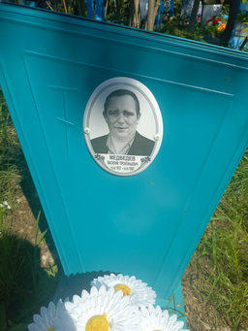
 | Обследование кладбища | гранит ограждения нет | Гричищева Лидия Аврамовна  14.02.1937-26.10.2009 | 1 | 1х2 | Одиночное | Удовлетворительно | 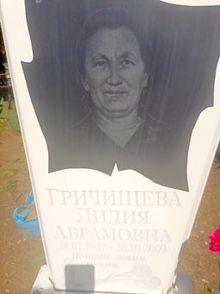
 | Обследование кладбища | Метал ограждения нет | Дрюков Александр Иванович  11.06.1910-23.05.1964 | 1 | 1х2 | Одиночное | Удовлетворительно | 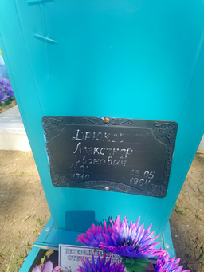
 | Обследование кладбища | Метал ограждения нет | Зинченко Иван Сергеевич  Неизвестно | 1 | 1х2 | Одиночное | Удовлетворительно | 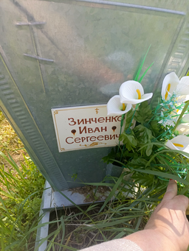
 | Обследование кладбища | Мраморная крошка, ограждение есть | Болгова Д.В.1906-1953  Деменко М.А. 1930-1975 | 1 | 2х2 | Семейное | Удовлетворительно | 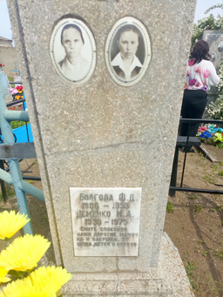
 | Обследование кладбища | гранит ограждения нет | Лихоносова Любовь Григорьевна  18.01.1940-27.02.2004 | 1 | 1х2 | Одиночное | Удовлетворительно | 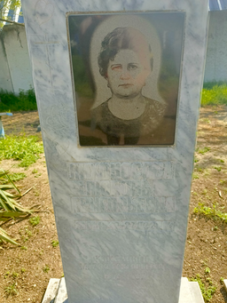
 | Обследование кладбища | Метал ограждения нет | Василенко  Любовь Трофимовна  1920-1996 | 1 | 1х2 | Одиночное | Удовлетворительно | 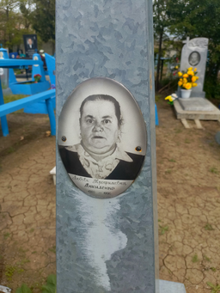
 | Обследование кладбища | Метал ограждения нет | Тарасенко Мария Захаровна  07.04.1935-18.08.2020 | 1 | 1х2 | Одиночное | Удовлетворительно | 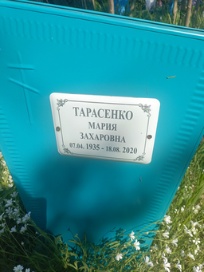
 | Обследование кладбища | гранит ограждения нет | Шамадыло Ольга Григорьевна  10.06.1943-17.02.2003 | 1 | 1х2 | Одиночное | Удовлетворительно | 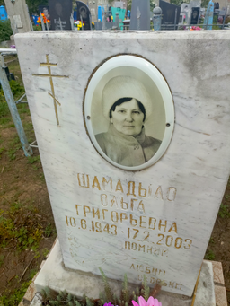
 | Обследование кладбища | Метал ограждения нет | Кариков Михаил Анатольевич  21.03.1958-27.11.2007 | 1 | 1х2 | Одиночное | Удовлетворительно | 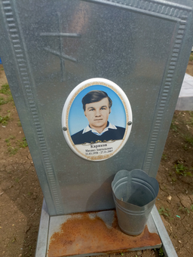
 | Обследование кладбища | гранит ограждения нет | Кофтун Николай Аксентьевич  03.02.1908-06.01.1981 | 1 | 1х2 | Одиночное | Удовлетворительно | 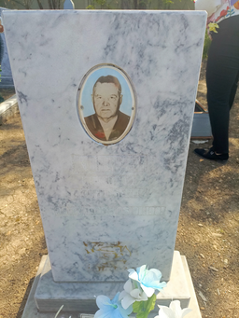
 | Обследование кладбища | Метал ограждения нет | Шалавай Вера Яковлевна  1914-1989 | 1 | 1х2 | Одиночное | Удовлетворительно | 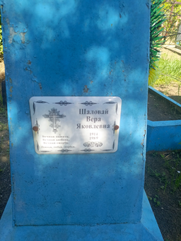
 | Обследование кладбища | гранит ограждения нет | Евтуенко Екатерина Григорьевна  16.08.1938-25.07.2020 | 1 | 1х2 | Одиночное | Удовлетворительно | 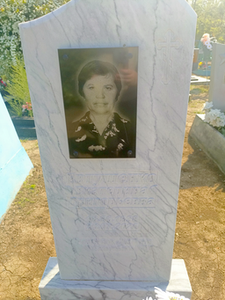
 | Обследование кладбища | Метал ограждения нет | Вика Дарья Яковлевна  1961 | 1 | 1х2 | Одиночное | Удовлетворительно | 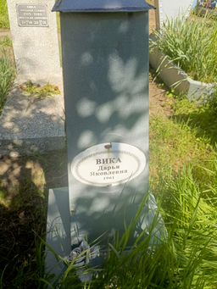
 | Обследование кладбища | гранит ограждения нет | Бирьков Александр Георгиевич  Неизвестно | 1 | 1х2 | Одиночное | Удовлетворительно | 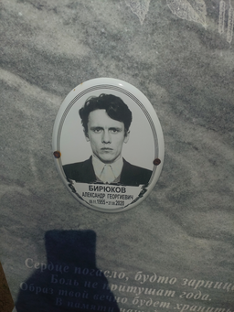
 | Обследование кладбища | гранит ограждения нет | Александрович Юрий Михайлович  1937-2000 | 1 | 1х2 | Одиночное | Удовлетворительно | 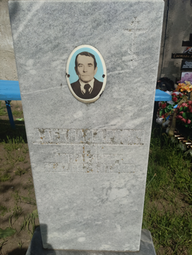
 | Обследование кладбища | Метал ограждения нет | Сидорова Галина Карповна  06.04.1939-16.04.2013 | 1 | 1х2 | Одиночное | Удовлетворительно | 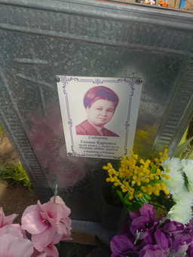
 | Обследование кладбища | Метал ограждения нет | Мизильский Павел Кондратьевич  07.11.1919-08.11.1993 | 1 | 1х2 | Одиночное | Удовлетворительно | 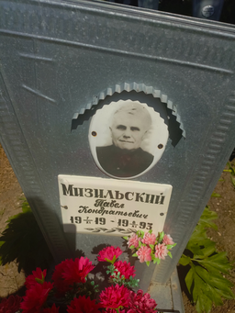
 | Обследование кладбища | Метал ограждения нет | Дрюкова Ирина Ильинична  25.04.2016-21.02.1992 | 1 | 1х2 | Одиночное | Удовлетворительно | 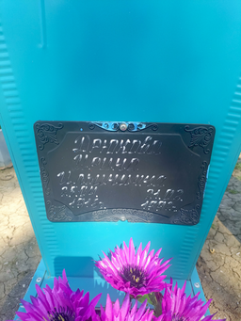
 | Обследование кладбища | гранит ограждения нет | Колел Анатолий Васильевич  03.03.1954-28.05.2023  Козел Василий Данилович  24.03.1912-06.06.1988 | 1 | 2х2 | Семейное | Удовлетворительно | 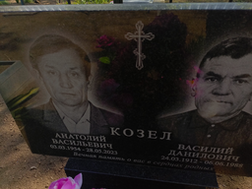
 | Обследование кладбища | гранит ограждения нет | Грузинова Полина Ивановна  19.05.1910-1990 | 1 | 1х2 | Одиночное | Удовлетворительно | 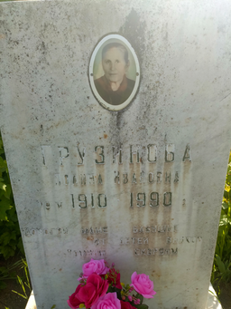
 | Обследование кладбища | Метал ограждения нет | Чучукова Евдокия Васильевна | 1 | 1х2 | Одиночное | Удовлетворительно | 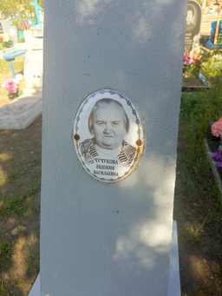
 | Обследование кладбища | Метал ограждения нет | Крылоч В.Г.  1916-1974 | 1 | 1х2 | Одиночное | Удовлетворительно | 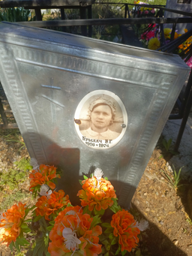
 | Обследование кладбища | Метал ограждения нет | Пилипенко Евгения Александровна  1902-1988 | 1 | 1х2 | Одиночное | Удовлетворительно | 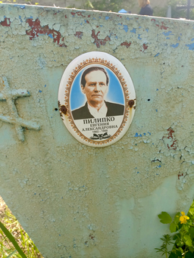
 | Обследование кладбища | гранит ограждения нет | Передерий Владимир Ильич  22.08.1941-07.07.2021 | 1 | 1х2 | Одиночное | Удовлетворительно | 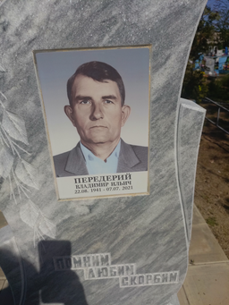
 | Обследование кладбища | гранит ограждения нет | Пилипенко Любовь Алексеевна  29.04.1951-05.12.1992 | 1 | 1х2 | Одиночное | Удовлетворительно | 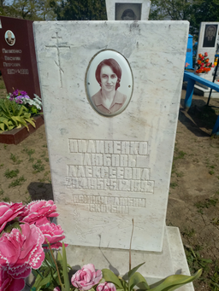
 | Обследование кладбища | Метал ограждения нет | Шершень Анастасия Спиридоновна  16.01.1904-11.06.1964 | 1 | 1х2 | Одиночное | Удовлетворительно | 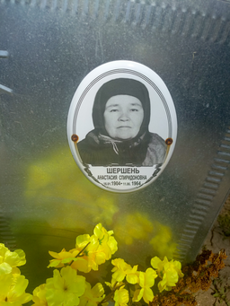
 | Обследование кладбища | Метал ограждения нет | Ежов Алексей Федорович  15.07.1956-24.08.2008 | 1 | 1х2 | Одиночное | Удовлетворительно | 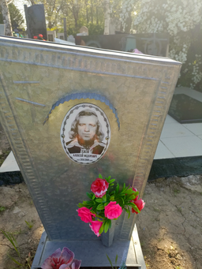
 | Обследование кладбища | Метал ограждения нет | Ефановна Клавдия Самсоновна  15.02.1909-19.01.1985 | 1 | 1х2 | Одиночное | Удовлетворительно | 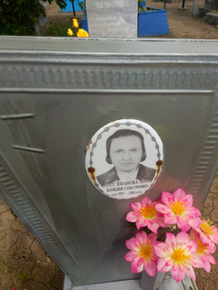
 | Обследование кладбища | гранит ограждения нет | Коваленко Мария Ивановна  18.08.2019-23.04.2014 | 1 | 1х2 | Одиночное | Удовлетворительно | 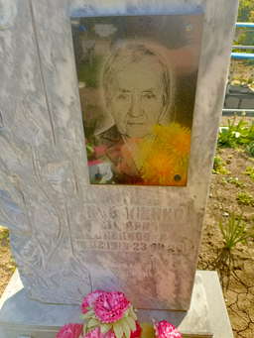
 | Обследование кладбища | дерево, ограждения нет | Брагин Вячеслав Павлович  19.10.1960-17.09.2024 | 1 | 1х2 | Одиночное | Удовлетворительно | 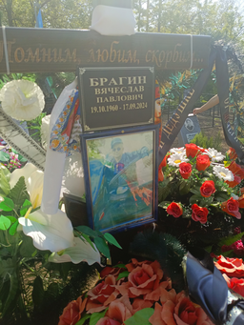
 | Обследование кладбища | Метал ограждения нет | Угня А.В.  1912-1996  Неронова О.Я.  1916-1996 | 1 | 1х2 | семейное | Удовлетворительно | 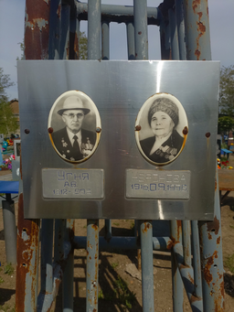
 | Обследование кладбища | Мраморная крошка, ограждения нет | Река Жанна Николаевна  20.12.1960-21.01.1979 | 1 | 1х2 | Одиночное | Удовлетворительно | 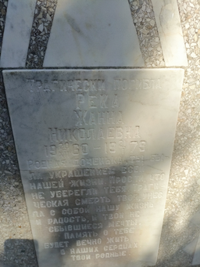
 | Обследование кладбища | Метал ограждения нет | Хохлова Зинаида Михайловна  1911-1977 | 1 | 1х2 | Одиночное | Удовлетворительно | 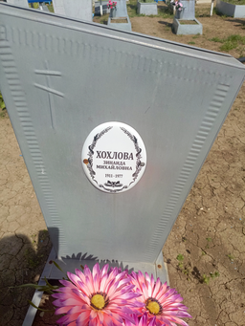
 | Обследование кладбища | гранит ограждения нет | Рудик Иван Акимович  11.03.1919-24.08.2002 | 1 | 1х2 | Одиночное | Удовлетворительно | 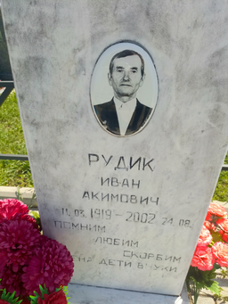
 | Обследование кладбища | гранит ограждения нет | Евтушенко Александр Петрович  24.08.1939-25.03.2015 | 1 | 1х2 | Одиночное | Удовлетворительно | 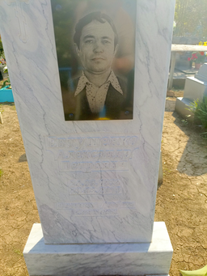
 | Обследование кладбища | гранит ограждения нет | Фирсановна Альбина Харитоновна  17.05.1926-25.12.2008 | 1 | 1х2 | Одиночное | Удовлетворительно | 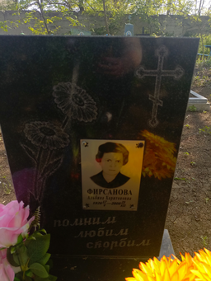
 | Обследование кладбища | Метал ограждения нет | Нудьга Иван Назарович  17.10.1904-09.06.1986 | 1 | 1х2 | Одиночное | Удовлетворительно | 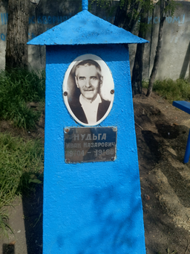
 | Обследование кладбища | гранит ограждения нет | Рогозняя Татьяна Филипповна  Неизвестно | 1 | 1х2 | Одиночное | Удовлетворительно | 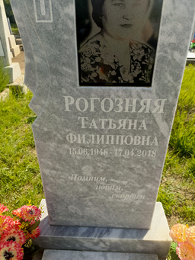
 | Обследование кладбища | гранит ограждения нет | Скрыпач Дарья Наумовна  12.03.1918-04.09.1996 | 1 | 1х2 | Одиночное | Удовлетворительно | 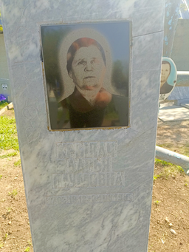
 | Обследование кладбища | Метал ограждения нет | Хохлов Николай Сергеевич  Неизвестно | 1 | 1х2 | Одиночное | Удовлетворительно | 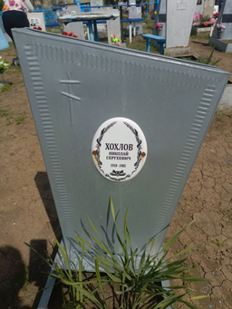
 | Обследование кладбища | Метал ограждения нет | Загорулько Федора Михайловна  02.04.1917-25.03.2005 | 1 | 1х2 | Одиночное | Удовлетворительно | 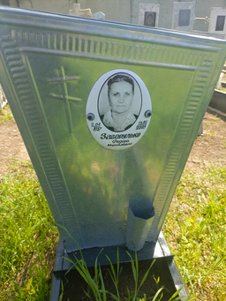
 | Обследование кладбища | гранит ограждения нет | Никонова Ольга Григорьевна  02.11.1938-10.12.2017 | 1 | 1х2 | Одиночное | Удовлетворительно | 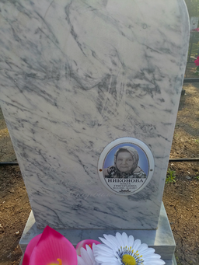
 | Обследование кладбища | Метал ограждения нет | Сылка Татьяна Петровна  1914-1963 | 1 | 1х2 | Одиночное | Удовлетворительно | 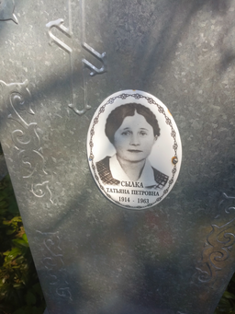
 | Обследование кладбища | гранит ограждения нет | Шаповалов Алексей Степанович  27.12.1923-03.12.1997 | 1 | 1х2 | Одиночное | Удовлетворительно | 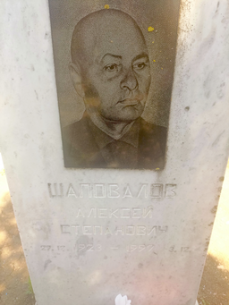
 | Обследование кладбища | Метал ограждения нет | Шершень Влас Ильич  08.02.1906-18.11.1988 | 1 | 1х2 | Одиночное | Удовлетворительно | 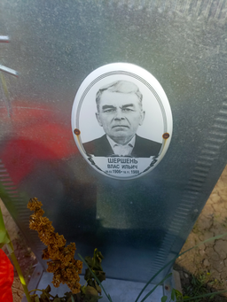
 | Обследование кладбища | гранит ограждения нет | Рогозний Тимофей Семенович  18.08.1918-24.04.2006 | 1 | 1х2 | Одиночное | Удовлетворительно | 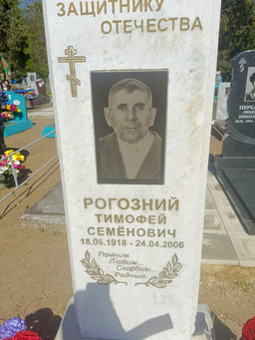
 | Обследование кладбища | Метал ограждения нет | Фомишин Емельян  1884 | 1 | 1х2 | Одиночное | неудовлетворительно | 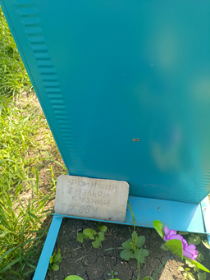
 | Обследование кладбища | Дерево ограждения нет | Зубко Мария Иосифовна  27.07.1939-04.07.2024 | 1 | 1х2 | Одиночное | Удовлетворительно | 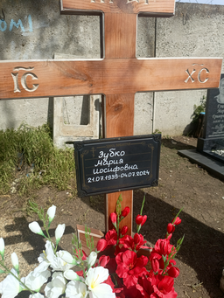
 | Обследование кладбища | Метал ограждения нет | Павлонко Васса Кондратьевна  1902-10.05.1989 | 1 | 1х2 | Одиночное | Удовлетворительно | 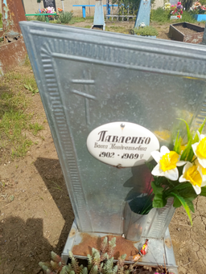
 | Обследование кладбища | гранит ограждения нет | Гаврилец Татьяна Петровна  04.04.1930-29.06.2011 | 1 | 1х2 | Одиночное | Удовлетворительно | 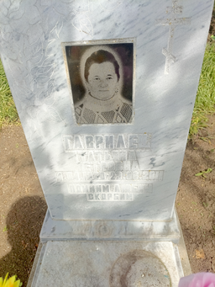
 | Обследование кладбища | гранит ограждения нет | Толстых Сергей Николаевич  15.07.1961-09.05.2021 | 1 | 1х2 | Одиночное | Удовлетворительно | 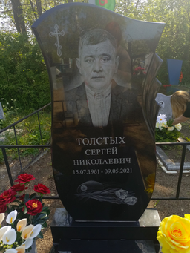
 | Обследование кладбища | Метал ограждения нет | Ковальчук Алексей Иванович  06.11.1907-18.09.1986 | 1 | 1х2 | Одиночное | Удовлетворительно | 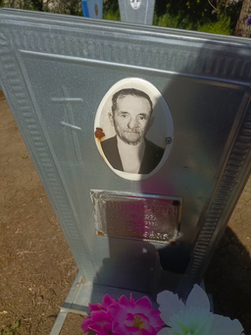
 | Обследование кладбища | Метал ограждения нет | Панченко Антонина Дмитриевна  1917-1994 | 1 | 1х2 | Одиночное | Удовлетворительно | 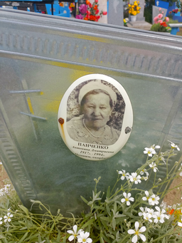
 | Обследование кладбища | Метал ограждения нет | Щербина Мария Федоровна  05.02.1925-04.08.2016 | 1 | 1х2 | Одиночное | Удовлетворительно | 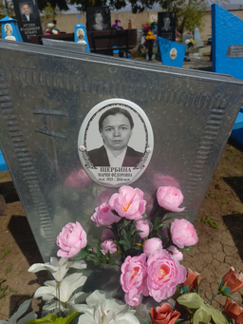
 | Обследование кладбища | Метал ограждения нет | Головинский Иван Васильевич 1905-1999 | 1 | 1х2 | Одиночное | Удовлетворительно | 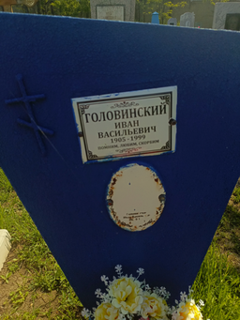
 | Обследование кладбища | Метал ограждения нет | Бычек Иван Федорович  16.03.1918-25.07.1980 | 1 | 1х2 | Одиночное | Удовлетворительно | 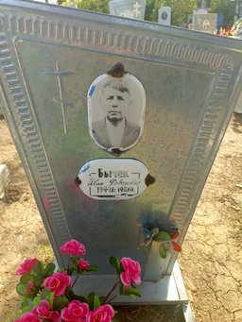
 | Обследование кладбища | Метал ограждения нет | Демченко Яков Васильевич  13.10.1906-14.11.1980 | 1 | 1х2 | Одиночное | Удовлетворительно | 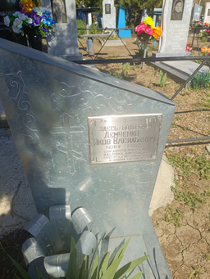
 | Обследование кладбища | гранит ограждения нет | Угля Алексей  12.04.1912-15.02.199 | 1 | 1х2 | Одиночное | Удовлетворительно | 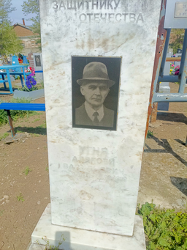 | ветеран ВОВ
 | Обследование кладбища | Метал ограждения нет | Бержник Алексей Платонович  24.08.1925-24.08.1968 | 1 | 1х2 | Одиночное | Удовлетворительно | 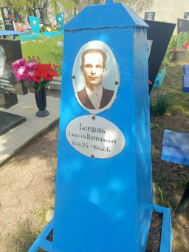
 | Обследование кладбища | Метал ограждения нет | Ковач  Иван  1970  Неизвестно | 1 | 1х2 | Одиночное | Удовлетворительно | 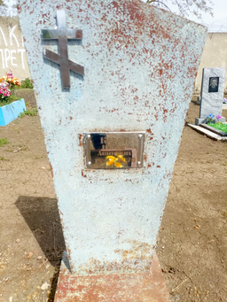
 | Обследование кладбища | гранит ограждения нет | Стенин Юрий Петрович  07.08.1938-10.12.2003 | 1 | 1х2 | Одиночное | Удовлетворительно | 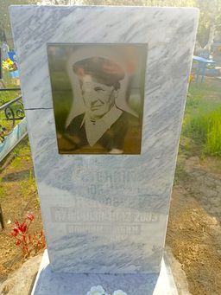
 | Обследование кладбища | Метал ограждения нет | Гнедаш Ольга Ивановна  25.10.1930-19.08.2011 | 1 | 1х2 | Одиночное | Удовлетворительно | 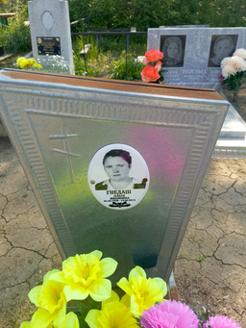
 | Обследование кладбища | гранит ограждения нет | Никон Ирина Николаевна  26.12.1940-23.03.2021 | 1 | 1х2 | Одиночное | Удовлетворительно | 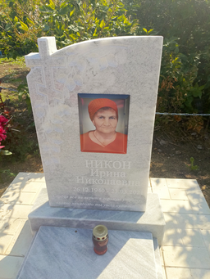
 | Обследование кладбища | гранит ограждения нет | Передерий Марина Владимировна 19.08.1968-30.06.2020 | 1 | 1х2 | Одиночное | Удовлетворительно | 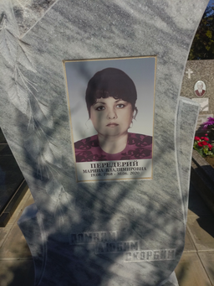
 | Обследование кладбища | Метал ограждения нет | Бабич Марфа Захаровна  12.07.1899-18.03.1974 | 1 | 1х2 | Одиночное | Удовлетворительно | 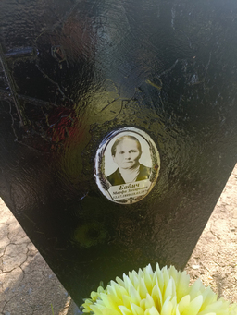
 | Обследование кладбища | гранит ограждения нет | Гущин Федор Федорович  03.02.1918-03.12ю1983 | 1 | 1х2 | Одиночное | Удовлетворительно | 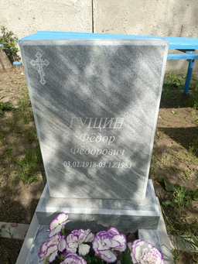
 | Обследование кладбища | гранит ограждения нет | Шевченко Елизавета Стефановна  04.09.1888-16.12.1948 | 1 | 1х2 | Одиночное | Удовлетворительно | 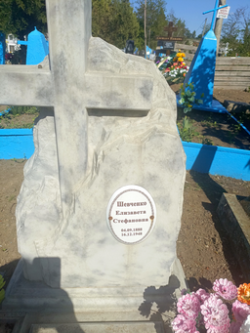
 | Обследование кладбища | гранит ограждения нет | Крылач Григорий Алексеевич  28.09.1918-08.10.2003 | 1 | 1х2 | Одиночное | Удовлетворительно | 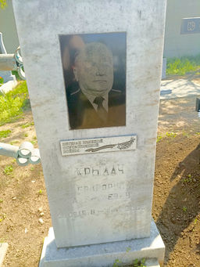 | ветеран ВОВ
 | Обследование кладбища | гранит ограждения нет | Шершень Александр Николаевич  10.02.1955-10.03.2018 | 1 | 1х2 | Одиночное | Удовлетворительно | 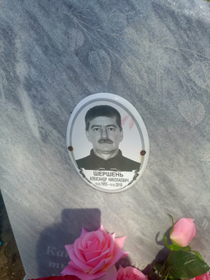
 | Обследование кладбища | Метал ограждения нет | Носаченко М.А.  Неизвестно | 1 | 1х2 | Одиночное | неудовлетворительно | 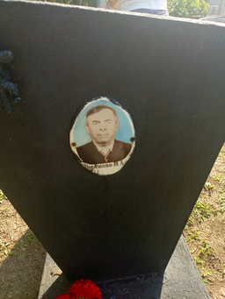
 | Обследование кладбища | дерево, ограждения нет | Неизвестно | 1 | 1х2 | Одиночное | неудовлетворительно | 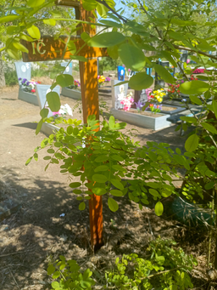 | Занято, бесхозяйное
 | Обследование кладбища | гранит ограждения нет | Рудик Гавриил Акимович 12.04.1923-17.03.2005 | 1 | 1х2 | Одиночное | Удовлетворительно | 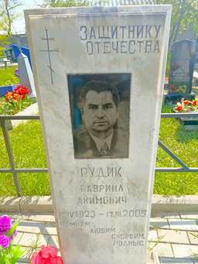 | ветеран ВОВ
 | Обследование кладбища | гранит ограждения нет | Рукавица Светлана Алексеевна  1940-2006 | 1 | 1х2 | Одиночное | Удовлетворительно | 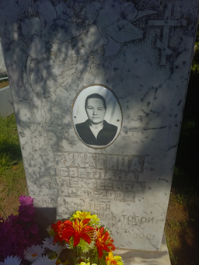
 | Обследование кладбища | Мраморная крошка, ограждения нет | Мацнев Илья Александрович  03.08.1940-09.01.2005 | 1 | 1х2 | Одиночное | Удовлетворительно | 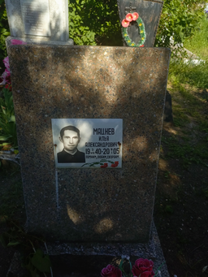
 | Обследование кладбища | гранит ограждения нет | Грузинов Мефодий Константинович  1910-1986 | 1 | 1х2 | Одиночное | Удовлетворительно | 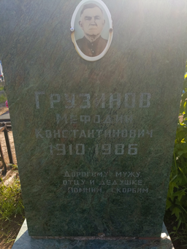
 | Обследование кладбища | Метал ограждения нет | Потапова Матрена Емельяновна  05.04.1925-10.04.1986 | 1 | 1х2 | Одиночное | Удовлетворительно | 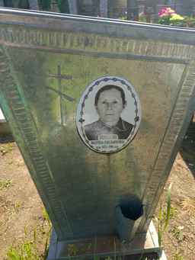
 | Обследование кладбища | Метал ограждения нет | Мизильская Нина Федоровна  07.1922-22.11.2002 | 1 | 1х2 | Одиночное | Удовлетворительно | 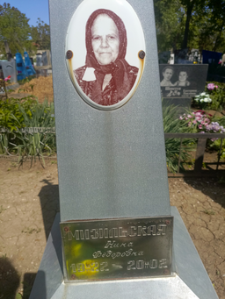
 | Обследование кладбища | гранит ограждения нет | Беляковы  В.А.  А.А.  Неизвестно | 1 | 1х2 | Семейное | Удовлетворительно | 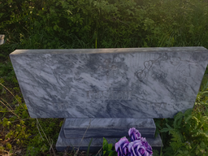
 | Обследование кладбища | гранит ограждения нет | Мизильская Анна Петровна  29.02.2012-  03.11.1984 | 1 | 1х2 | Одиночное | Удовлетворительно | 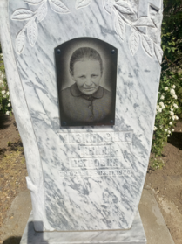
 | Обследование кладбища | Метал ограждения нет | Василенко Семен Кондратьевич  30.09.1909-28.04.1979 | 1 | 1х2 | Одиночное | Удовлетворительно | 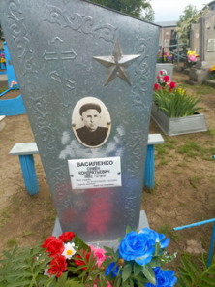
 | Обследование кладбища | Метал ограждение есть | Бодяка Николай Иосифович  19.09.1926-20.07.1969 | 1 | 1х2 | Одиночное | Удовлетворительно | 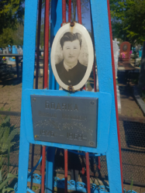
 | Обследование кладбища | гранит ограждение есть | Ющик Николай Емельянович  20.12.1920-07.07.2020 | 1 | 1х2 | Одиночное | Удовлетворительно | 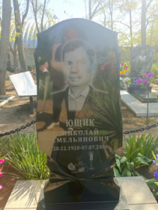
 | Обследование кладбища | Метал ограждения нет | Неизвестно | 1 | 1х2 | Одиночное | неудовлетворительно | 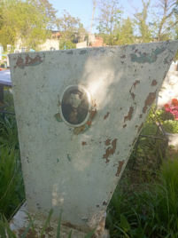 | Занято, бесхозяйное
 | Обследование кладбища | гранит ограждения нет | Фомишина София Мефодьевна  29.09.1902-11.02.1972 | 1 | 1х2 | Одиночное | Удовлетворительно | 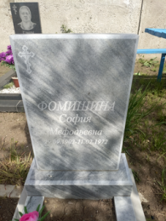
 | Обследование кладбища | гранит ограждения нет | Неизвестно | 1 | 1х2 | Одиночное | Удовлетворительно | 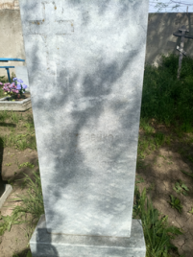
 | Обследование кладбища | гранит ограждения нет | Дирочка Нина Григорьевна  19.04.1913-20.07.2004  Дирочка Алексей Яковлевич  29.04.1913-25.05.1976 | 1 | 2х2 | Семейное | Удовлетворительно | 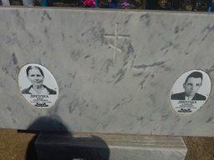
 | Обследование кладбища | Мраморная крошка, ограждение есть | Неизвестно | 1 | 1х2 | Одиночное | Удовлетворительно | 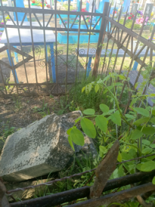 | разрушен  Занято, бесхозяйное
 | Обследование кладбища | Метал ограждения нет | Щербуха Мария Андреевна  19.07.1900-08.01.1971 | 1 | 1х2 | Одиночное | Удовлетворительно | 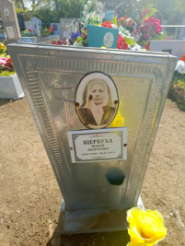
 | Обследование кладбища | гранит ограждения нет | Шевченко Ефросинья Петровна  28.02.1912-16.11.1965 | 1 | 1х2 | Одиночное | Удовлетворительно | 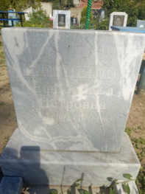
 | Обследование кладбища | Мраморная крошка, ограждения нет | Бегдаш Иван Самойлович  25.05.2003-05.09.1946  Бегдаш  Серафима Петровна  20.07.1903-10.01.1977 | 1 | 2х2 | Семейное | Удовлетворительно | 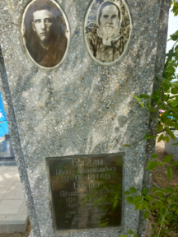
 | Обследование кладбища | гранит ограждения нет | Головко Николай Иванович  10.07.1938-15.12.2009 | 1 | 1х2 | Одиночное | Удовлетворительно | 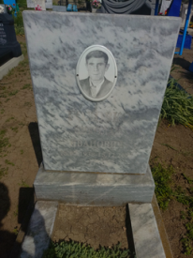
 | Обследование кладбища | гранит ограждения нет | Шутая Анна Николаевна  18.02.1937-21.03.2015 | 1 | 1х2 | Одиночное | Удовлетворительно | 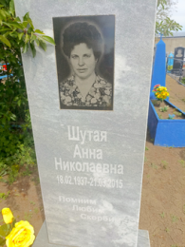
 | Обследование кладбища | гранит ограждения нет | Сезько Прасковья Максимовна  10.07.2013-05.06.1984 | 1 | 1х2 | Одиночное | Удовлетворительно | 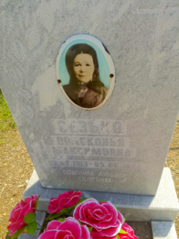
 | Обследование кладбища | Метал ограждения нет | Панфилец Александра Михайловна  27.08.1921-06.06.2011 | 1 | 1х2 | Одиночное | Удовлетворительно | 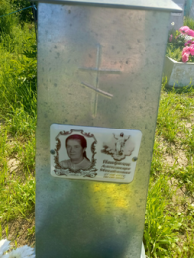
 | Обследование кладбища | Метал ограждения нет | Коваленко Виктор Григорьевич  06.09.1929-20.10.2008 | 1 | 1х2 | Одиночное | Удовлетворительно | 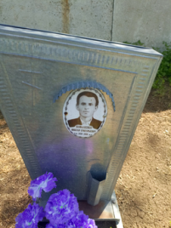
 | Обследование кладбища | Метал ограждения нет | Неизвестно | 1 | 1х2 | Одиночное | неудовлетворительно | 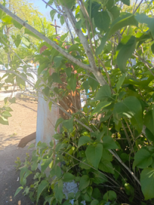 | Занято, бесхозяйное
 | Обследование кладбища | гранит ограждение есть | Никонов Александр Ильич  29.06.1940-15.08.2004 | 1 | 1х2 | Одиночное | Удовлетворительно | 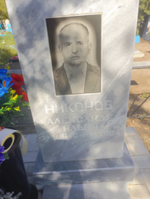
 | Обследование кладбища | гранит ограждение есть | Ильинская Александра Яковлевна  18.12.1924-21.02.1978 | 1 | 1х2 | Одиночное | Удовлетворительно | 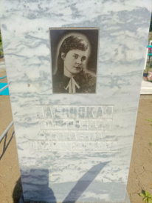
 | Обследование кладбища | гранит ограждение есть | Рудик Анна Яковлевна  17.09.1926-15.02.2005 | 1 | 1х2 | Одиночное | Удовлетворительно | 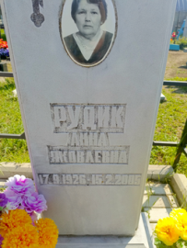
 | Обследование кладбища | Метал ограждения нет | Карая Евдокия Егоровна  03.08.1911-20.12.1988 | 1 | 1х2 | Одиночное | Удовлетворительно | 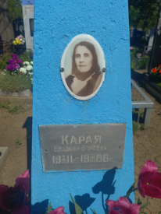
 | Обследование кладбища | Метал ограждения нет | Фомишина Евдокия Михайловна 14.03.1912-31.12.2003 | 1 | 1х2 | Одиночное | Удовлетворительно | 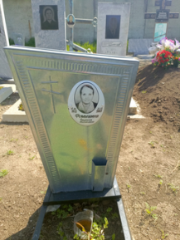
 | Обследование кладбища | гранит ограждение есть | Переверзева Клавдия Алексеевна  Неизвестно | 1 | 1х2 | Одиночное | Удовлетворительно | 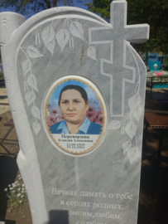
 | Обследование кладбища | Дерево, ограждения нет | Жеребцова Нина Михайловна  05.06.1939-23.03.2023 | 1 | 1х2 | Одиночное | Удовлетворительно | 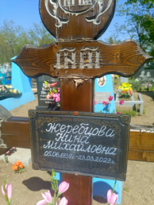
 | Обследование кладбища | Метал ограждения нет | Зинченко Андрей Иванович  Неизвестно | 1 | 1х2 | Одиночное | Удовлетворительно | 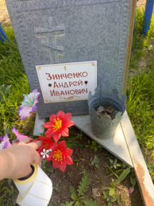
 | Обследование кладбища | Метал ограждения нет | Василенко Валентина Семеновна  19.04.1944-10.10.1945 | 1 | 1х2 | Одиночное | Удовлетворительно | 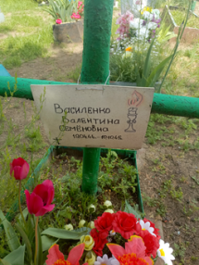
 | Обследование кладбища | гранит ограждение есть | Свечкарь Татьяна Николаевна  29.01.1958-13.02.2021 | 1 | 1х2 | Семейное | Удовлетворительно | 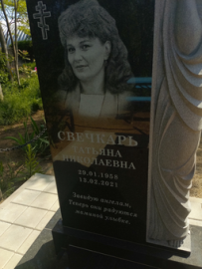
 | Обследование кладбища | Метал ограждения нет | Коваленко Юрий Викторович  09.06.1959-26.12.2008 | 1 | 1х2 | Одиночное | Удовлетворительно | 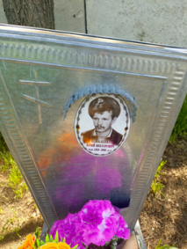
 | Обследование кладбища | гранит ограждения нет | Евтушенко Анна Карповна  07.08.1927-14.03.2015 | 1 | 1х2 | Одиночное | Удовлетворительно | 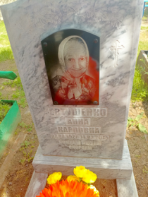
 | Обследование кладбища | Метал ограждения нет | Дрюков Григорий Александрович  15.02.1944-18.09.2006 | 1 | 1х2 | Одиночное | Удовлетворительно | 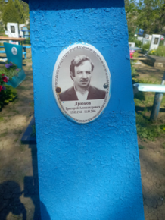
 | Обследование кладбища | Метал ограждения нет | Сырая Хевронья Матвеевна  05.04.1905-29.11.1988 | 1 | 1х2 | Одиночное | Удовлетворительно | 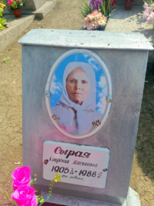
 | Обследование кладбища | гранит ограждения нет | Еипенко Владимир Алексеевич  22.07.1938-28.06.2011 | 1 | 1х2 | Одиночное | Удовлетворительно | 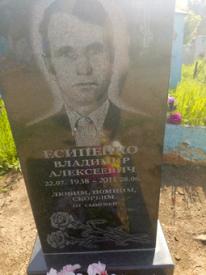
 | Обследование кладбища | гранит ограждение есть | Евтушенко Людмила Михайловна  03.04.1951-11.11.2017 | 1 | 1х2 | Одиночное | Удовлетворительно | 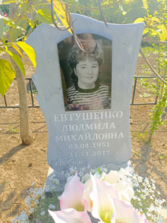
 | Обследование кладбища | Дерево ограждения нет | Карпенко Надежда Васильевна  17.04.1953-16.01.2024 | 1 | 1х2 | Одиночное | Удовлетворительно | 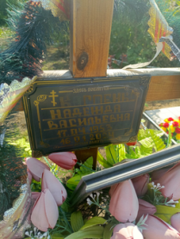
 | Обследование кладбища | Метал ограждения нет | Беляк Трофим Савельевич  01.10.1910-24.08.1947 | 1 | 1х2 | Одиночное | Удовлетворительно | 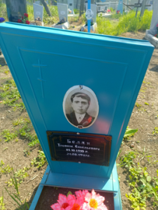
 | Обследование кладбища | гранит ограждения нет | Коваленко Мария Стефановна  10.11.1928-23.09.2021 | 1 | 1х2 | Одиночное | Удовлетворительно | 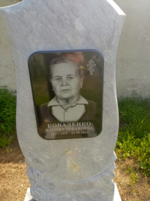
 | Обследование кладбища | гранит ограждения нет | Бондаревский Пантилей Матвеевич  26.07.2013-09.05.1997 | 1 | 1х2 | Одиночное | Удовлетворительно | 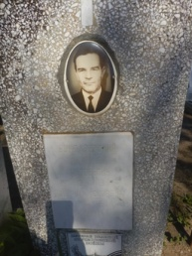 | Ветеран ВОВ
 | Обследование кладбища | Метал ограждения нет | Новикова Екатерина Сергеевна  29.12.1928-09.02.2000 | 1 | 1х2 | Одиночное | Удовлетворительно | 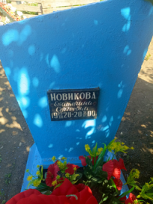
 | Обследование кладбища | гранит ограждения нет | Шалимов Василий Васильевич  09.02.1939-24.09.1988 | 1 | 1х2 | Одиночное | Удовлетворительно | 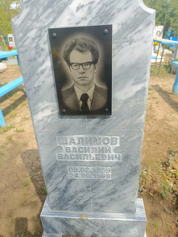
 | Обследование кладбища | гранит ограждение есть | Рудик Анна Семеновна  11.09.1922-14.04.1987 | 1 | 1х2 | Одиночное | Удовлетворительно | 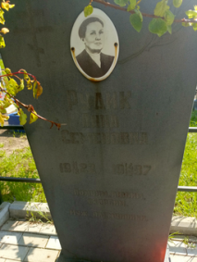
 | Обследование кладбища | гранит ограждения нет | Рогозний Алексей Тимофеевич  01.02.1945-14.09.2020 | 1 | 1х2 | Одиночное | Удовлетворительно | 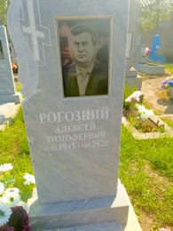
 | Обследование кладбища | Метал ограждения нет | Передерий М.Г.  1900-1977 | 1 | 1х2 | Одиночное | Удовлетворительно | 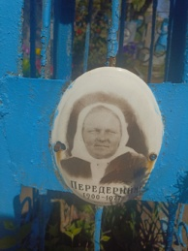
 | Обследование кладбища | гранит ограждение есть | Оноприенко Иван Федорович  18.10.1911-19.02.1986 | 1 | 1х2 | Одиночное | Удовлетворительно | 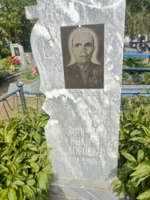
 | Обследование кладбища | гранит ограждения нет | Дунаевский Иван Матвеевич  14.02.1941-04.06.1977 | 1 | 1х2 | Одиночное | Удовлетворительно | 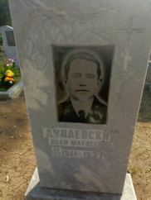
 | Обследование кладбища | гранит ограждения нет | Рыбачек Юрий Максимович  10.02.1947-09.12.2015 | 1 | 1х2 | Одиночное | Удовлетворительно | 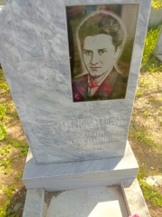
 | Обследование кладбища | гранит ограждение есть | Толстых Валентина Матвеевна  неизвестно | 1 | 1х2 | Одиночное | Удовлетворительно | 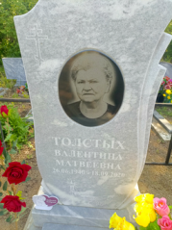
 | Обследование кладбища | Метал ограждение есть | Рудик Валентина Акимовна  15.10.1925-19.03.1994 | 1 | 1х2 | Одиночное | Удовлетворительно | 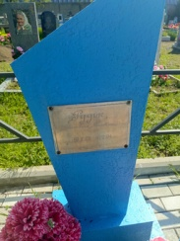
 | Обследование кладбища | гранит ограждения нет | Пономарец Анатолий Михайлович 29.08.1941-05.09.1990 | 1 | 1х2 | Одиночное | Удовлетворительно | 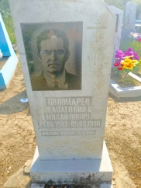
 | Обследование кладбища | Метал ограждения нет | Бегдаш Василий Григорьевич  06.04.1903-02.12.1981 | 1 | 1х2 | Одиночное | Удовлетворительно | 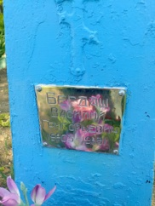
 | Обследование кладбища | гранит ограждения нет | Дунаевский Александр Иванович  29.08.1962-23.09.1994 | 1 | 1х2 | Одиночное | Удовлетворительно | 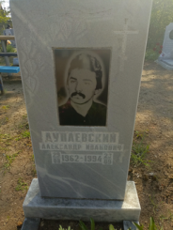
 | Обследование кладбища | гранит ограждение есть | Сырой Николай Пантелеевич  19.05.1962-25.04.2011  Сырой Пантелей Афтомонович  Умер 19.05.1952 | 1 | 2х2 | Семейное | Удовлетворительно | 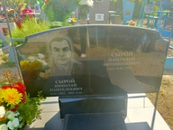
 | Обследование кладбища | Метал ограждения нет | Садько Вера Аксентьевна  27.08.1914-09.06.2011 | 1 | 1х2 | Одиночное | Удовлетворительно | 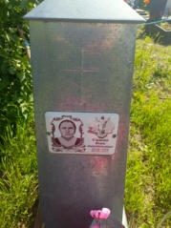
 | Обследование кладбища | гранит ограждения нет | Трухнева Екатерина Степановна 20.12.1920-11.02.2006 | 1 | 1х2 | Одиночное | Удовлетворительно | 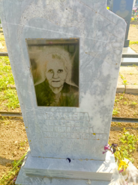
 | Обследование кладбища | Метал ограждения нет | Неизвестно | 1 | 1х2 | Одиночное | Удовлетворительно | 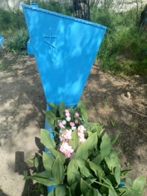 | Занято, бесхозяйное
 | Обследование кладбища | Дерево ограждения нет | Доценко Сергей Викторович  25.10.1971-17.02.2025 | 1 | 1х2 | Одиночное | Удовлетворительно | 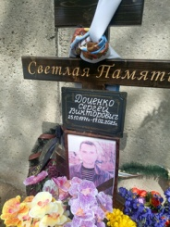
 | Обследование кладбища | гранит ограждения нет | Белая Екатерина Алексеевна  27.10.1934-15.08.2016 | 1 | 1х2 | Одиночное | Удовлетворительно | 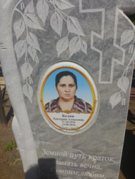
 | Обследование кладбища | гранит ограждения нет | Сиянок Андрей Валентинович  03.12.1963-16.07.2022 | 1 | 1х2 | Одиночное | Удовлетворительно | 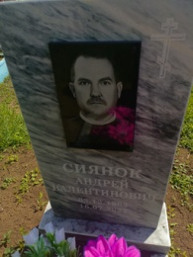
 | Обследование кладбища | Метал ограждения нет | Андрющенко Иван Пантелеевич  23.07.1929-20.04.1995 | 1 | 1х2 | Одиночное | Удовлетворительно | 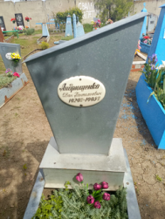
 | Обследование кладбища | гранит ограждения нет | Ильенко Александр Михайлович  20.01.1927-11.08.1993  Ильенко Антонина Лукьяновна  17.09.1931-15.07.2009 | 1 | 1х2 | Семейное | Удовлетворительно | 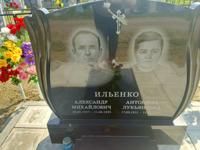
 | Обследование кладбища | гранит ограждения нет | Дьяченко Павел Стефанович  02.03.1921-22.04.1984 | 1 | 1х2 | Одиночное | Удовлетворительно | 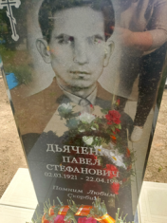
 | Обследование кладбища | Метал ограждения нет | Кирьян Владимир Иванович  13.09.1954-14.06.1965 | 1 | 1х2 | Одиночное | Удовлетворительно | 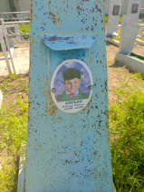
 | Обследование кладбища | гранит ограждения нет | Рязанов Виталий Павлович  16.10.1936-18.11.2019 | 1 | 1х2 | Одиночное | Удовлетворительно | 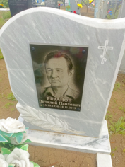
 | Обследование кладбища | гранит ограждения нет | Никонова Зоя Алексеевна  09.05.1944-20.12.2002 | 1 | 1х2 | Одиночное | Удовлетворительно | 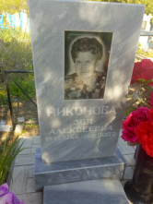
 | Обследование кладбища | Метал ограждения нет | Неизвестно | 1 | 1х2 | Одиночное | Удовлетворительно | 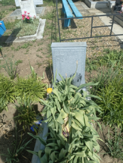 | Занято, бесхозяйное
 | Обследование кладбища | гранит ограждения нет | Мельник Ефросинья Совельевна  14.10.1907-09.01.1987 | 1 | 1х2 | Одиночное | Удовлетворительно | 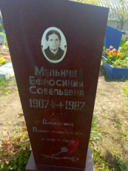
 | Обследование кладбища | Метал ограждения нет | Шершень Олимпиада Яковлевна  07.08.1916-06.05.1996 | 1 | 1х2 | Одиночное | Удовлетворительно | 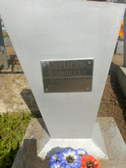
 | Обследование кладбища | гранит ограждения нет | Мороз Евдокия Семеновна  23.02.1919-20.01.1993 | 1 | 1х2 | Одиночное | Удовлетворительно | 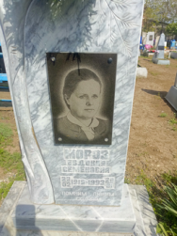
 | Обследование кладбища | гранит ограждения нет | Мельник Вера Ивановна  24.06.1928-16.07.2013 | 1 | 1х2 | Одиночное | Удовлетворительно | 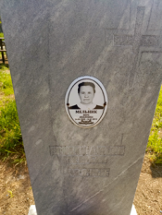
 | Обследование кладбища | гранит ограждения нет | Ющик Лариса Игнатьевна  15.02.1928-31.12.2016 | 1 | 1х2 | Одиночное | Удовлетворительно | 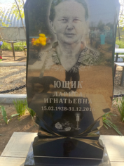
 | Обследование кладбища | Метал ограждения нет | Ежов Федор Трофимович  10.10.1928-18.10.1980  Ежова Раиса Пантелеевна  01.01.1924-18.03.2015 | 1 | 1х2 | Одиночное | Удовлетворительно | 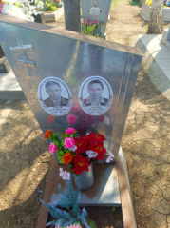
 | Обследование кладбища | Мраморная крошка ограждения нет | Макаренко- Бурауцкая Мария Алексеевна  24.07.1897-23.05.1977 | 1 | 1х2 | Одиночное | Удовлетворительно | 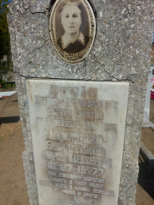
 | Обследование кладбища | Метал ограждения нет | Островская Ольга Николаевна  17.03.1897-11.10.1979 | 1 | 1х2 | Одиночное | Удовлетворительно | 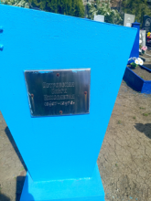
 | Обследование кладбища | Мраморная крошка ограждения нет | Бельмас Нина Ивановна  21.12.1925-23.01.1993 | 1 | 1х2 | Одиночное | Удовлетворительно | 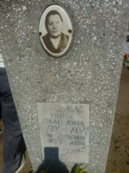
 | Обследование кладбища | Метал ограждения нет | Островская Вера Михайловна  11.07.1918-16.03.1999 | 1 | 1х2 | Одиночное | Удовлетворительно | 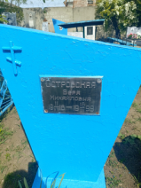
 | Обследование кладбища | Мраморная крошка ограждения нет | Куст Алексей Семенович  22.09.2011-14.10.1975 | 1 | 1х2 | Одиночное | неудовлетворительно | 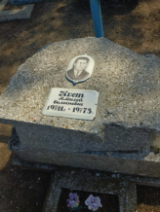 | Разрушен  Занято, бесхозяйное
 | Обследование кладбища | Метал ограждения нет | Бердник Зинаида Ивановна  22.09.1927-14.06.1971 | 1 | 1х2 | Одиночное | Удовлетворительно | 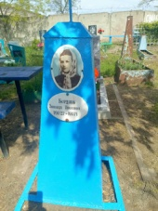
 | Обследование кладбища | Мраморная крошка ограждения нет | Передерий Илья Яковлевич  02.08.1904-12.06.1988 | 1 | 1х2 | Одиночное | Удовлетворительно | 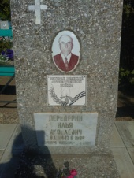 | Ветеран ВОВ
 | Обследование кладбища | Мраморная крошка ограждения нет | Бычек Раиса Ивановна  06.12.1916-17.11.1989 | 1 | 1х2 | Одиночное | Удовлетворительно | 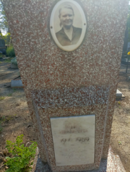
 | Обследование кладбища | гранит ограждения нет | Рогозняя Анна Гавриловна  31.08.1923-28.04.2007 | 1 | 1х2 | Одиночное | Удовлетворительно | 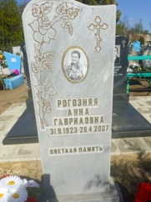
 | Обследование кладбища | Мраморная крошка ограждения нет | Краснова Софья Демьяновна  27.09.1900-10.04.2003 | 1 | 1х2 | Одиночное | Удовлетворительно | 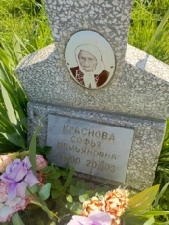
 | Обследование кладбища | Метал ограждения нет | Казаченко Яков Акимович  1898-1954 | 1 | 1х2 | Одиночное | Удовлетворительно | 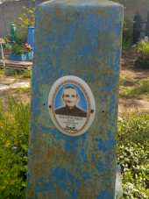
 | Обследование кладбища | гранит ограждения нет | Дубина Людмила Николаевна  12.03.1976-26.06.2017 | 1 | 1х2 | Одиночное | Удовлетворительно | 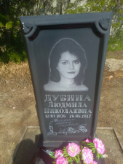
 | Обследование кладбища | гранит ограждения нет | Бирюкова Вера Ивановна  05.09.2010-10.11.1994 | 1 | 1х2 | Одиночное | Удовлетворительно | 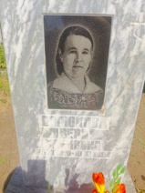
 | Обследование кладбища | гранит ограждения нет | Шершень Георгий Власович  09.09.1937-12.10.1974 | 1 | 1х2 | Одиночное | Удовлетворительно | 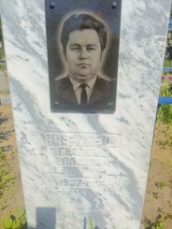
 | Обследование кладбища | гранит ограждения нет | Буриков Валентин Иосифович  10.09.1935-23.06.2005 | 1 | 1х2 | Одиночное | Удовлетворительно | 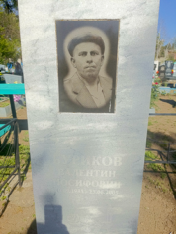
 | Обследование кладбища | гранит ограждения нет | Дятел Василий Митрофанович 09.10.1919-12.12.1999  Мартыненко Елена Дмитриевна  05.05.1920-03.05.2001 | 1 | 1х2 | Семейное | Удовлетворительно | 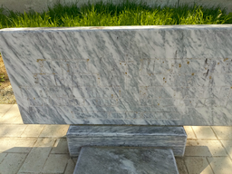
 | Обследование кладбища | Метал ограждения нет | Неизвестно | 1 | 1х2 | Одиночное | неудовлетворительно | 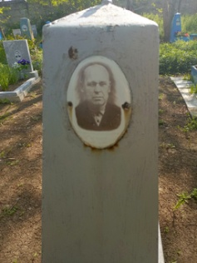
 | Обследование кладбища | гранит ограждения нет | Ющик Владимир Николаевич  11.08.1949-01.01.2021 | 1 | 1х2 | Одиночное | Удовлетворительно | 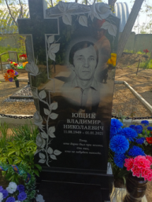
 | Обследование кладбища | гранит ограждения нет | Мельник Петр Степанович  04.07.1927-18.01.2011 | 1 | 1х2 | Одиночное | Удовлетворительно | 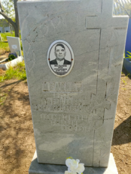
 | Обследование кладбища | гранит ограждения нет | Сырая Раиса Николаевна  29.06.1932-27.08.2008 | 1 | 1х2 | Одиночное | Удовлетворительно | 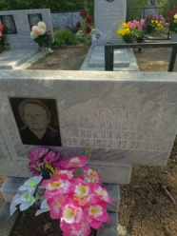
 | Обследование кладбища | гранит ограждения нет | Руденко Александр Михайлович  13.11.1931-20.07.2007 | 1 | 1х2 | Одиночное | Удовлетворительно | 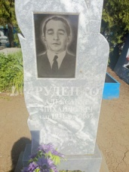
 | Обследование кладбища | гранит ограждения нет | Шалимова Валентина Михайловна  01.05.1942-20.10.2015 | 1 | 1х2 | Одиночное | Удовлетворительно | 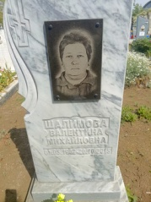
 | Обследование кладбища | гранит ограждения нет | Рожко Валентина Алексеевна  28.01.1939-28.12.2017 | 1 | 1х2 | Одиночное | Удовлетворительно | 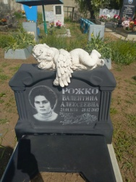
 | Обследование кладбища | Метал ограждения нет | Неизвестно | 1 | 1х2 | Одиночное | Удовлетворительно | 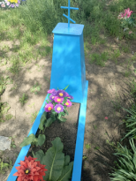 | Занято, бесхозяйное
 | Обследование кладбища | гранит ограждения нет | Баран Геннадий Алексеевич  22.06.1936-01.08.2002  Баран Мария Лукинична  05.04.1935-02.05.2018  Баран  Алексей Дмитриевич  14.10.1907-19.11.1983 | 1 | 1х2 | Семейное | Удовлетворительно | 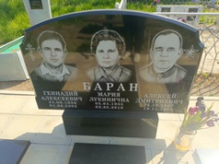
 | Обследование кладбища | Метал ограждения нет | Лысенко Тихон Филиппович  1918-1969 | 1 | 1х2 | Одиночное | Удовлетворительно | 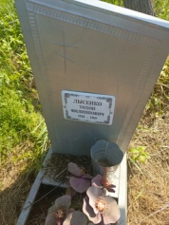
 | Обследование кладбища | Метал ограждения нет | Неизвестно | 1 | 1х2 | Одиночное | Удовлетворительно | 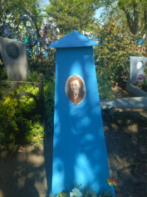 | Занято, бесхозяйное
 | Обследование кладбища | гранит ограждение есть | Грузинов Тимофей Мефодьевич  08.03.1937-23.03.1996 | 1 | 1х2 | Одиночное | Удовлетворительно | 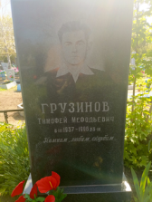
 | Обследование кладбища |  |  | 1 | 1х2 | Одиночное | Удовлетворительно
 | Обследование кладбища | гранит ограждения нет | Есипенко Валентина Ивановна  22.06.1941-22.10.2008 | 1 | 1х2 | Одиночное | Удовлетворительно | 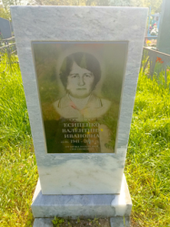
 | Обследование кладбища | Метал ограждения нет | Зинченко Сергей Иванович  19.05.1961-07.05.2019 | 1 | 1х2 | Одиночное | Удовлетворительно | 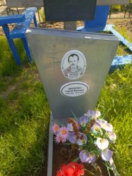
 | Обследование кладбища | Мраморная крошка ограждения нет | Гречищев Петр Иванович  12.07.1931-04.03.1998 | 1 | 1х2 | Одиночное | Удовлетворительно | 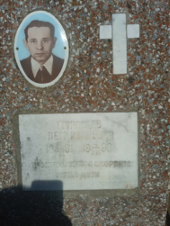
 | Обследование кладбища | Метал ограждения нет | Павленко Григорий Яковлевич  1894-20.02.1980 | 1 | 1х2 | Одиночное | Удовлетворительно | 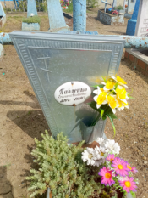
 | Обследование кладбища | Метал ограждения нет | Акимова  Неизвестно | 1 | 1х2 | Одиночное | неудовлетворительно | 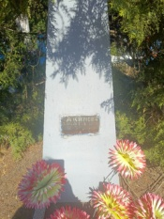 | Занято, бесхозяйное
 | Обследование кладбища | Метал ограждения нет | Неизвестно | 1 | 1х2 | Одиночное | неудовлетворительно | 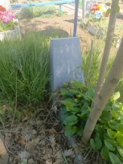 | Занято, бесхозяйное
 | Обследование кладбища | гранит ограждения нет | Пелипенко Александр Викторович  24.06.1972-23.08.1991 | 1 | 1х2 | Одиночное | Удовлетворительно | 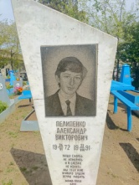
 | Обследование кладбища | Метал ограждения нет | Назаренко Евдокия Игнатьевна  неизвестно | 1 | 1х2 | Одиночное | Удовлетворительно | 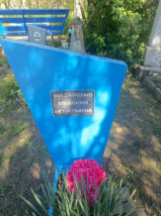
 | Обследование кладбища | гранит ограждение есть | Пастернак Михаил Федорович  07.09.1924-09.05.1967  Пастернак Любовь Ивановна  20.03.1925-02.11.1982 | 1 | 1х2 | Одиночное | Удовлетворительно | 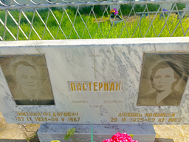
 | Обследование кладбища | Метал ограждения нет | Корнийченко Зоя Ивановна  02.02.1936-09.01.2000 | 1 | 1х2 | Одиночное | Удовлетворительно | 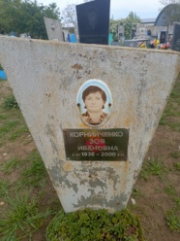
 | Обследование кладбища | Мраморная крошка ограждения нет | Хорольский П.Р.  28.__.1895-1953 | 1 | 1х2 | Одиночное | Удовлетворительно | 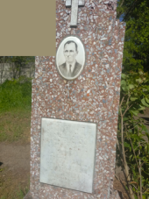
 | Обследование кладбища | Дерево, ограждения нет | Похабов Владимир Ильич  25.07.1963-01.02.2025 | 1 | 1х2 | Одиночное | Удовлетворительно | 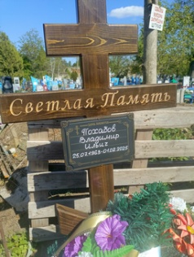
 | Обследование кладбища | Дерево, ограждения нет | Сырая Таисия Владимировна  09.11.1936-24.08.2024 | 1 | 1х2 | Одиночное | Удовлетворительно | 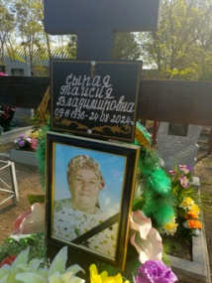
 | Обследование кладбища | Метал ограждения нет | Вика Иван Савельевич 1907-1978 | 1 | 1х2 | Одиночное | Удовлетворительно | 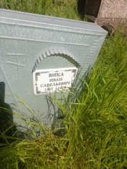
 | Обследование кладбища | гранит ограждения нет | Деменко Петр Яковлевич  05.06.1930-07.12.2005 | 1 | 1х2 | Одиночное | Удовлетворительно | 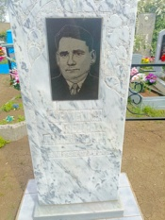
 | Обследование кладбища | Метал ограждения нет | Неизвестно | 1 | 1х2 | Одиночное | удовлетворительно | 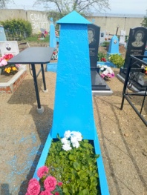
 | Обследование кладбища | гранит ограждение есть | Евтушенко Михаил Григорьевич  25.10.1951-05.06.2015 | 1 | 1х2 | Одиночное | Удовлетворительно | 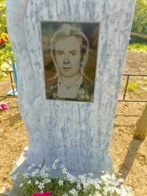
 | Обследование кладбища | Метал ограждения нет | Бегдаш Н.И.  1929-1993 | 1 | 1х2 | Одиночное | Удовлетворительно | 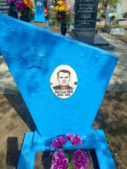
 | Обследование кладбища | Метал ограждения нет | Неизвестно | 1 | 1х2 | Одиночное | Удовлетворительно | 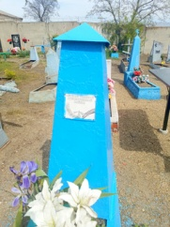 | Ветеран ВОВ
 | Обследование кладбища | Мраморная крошка ограждения нет | Передерий Дарья Семеновна  07.03.1904-29.09.1997 | 1 | 1х2 | Одиночное | Удовлетворительно | 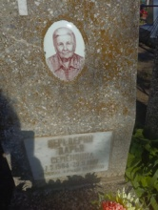
 | Обследование кладбища | гранит ограждения нет | Топчий Иван Григорьевич  12.10.1936-22.11.2017 | 1 | 1х2 | Одиночное | Удовлетворительно | 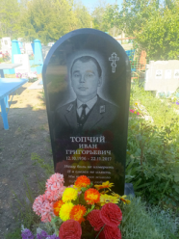
 | Обследование кладбища | гранит ограждения нет | Дунаевская Нина Николаевна  04.11.1938-01.02.2017 | 1 | 1х2 | Одиночное | Удовлетворительно | 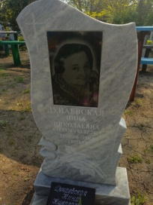
 | Обследование кладбища | Метал ограждения нет | Будько Екатерина Емельянова  3 део  Неизвестно | 1 | 1х2 | Одиночное | Удовлетворительно | 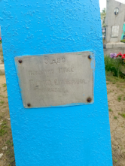
 | Обследование кладбища | гранит ограждения нет | Панченко Гаврил Тихонович  14.07.1913-13.05.1984 | 1 | 1х2 | Одиночное | Удовлетворительно | 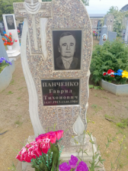
 | Обследование кладбища | гранит ограждения нет | Никонов Юрий Александрович  30.04.1964-04.08.2021 | 1 | 1х2 | Одиночное | Удовлетворительно | 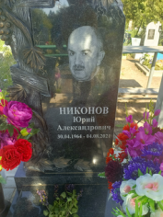
 | Обследование кладбища | гранит ограждения нет | Бабич Николай Пантелеевич  07.08.1937-09.05.2009  Бабич Екатерина Алексеевна  29.07.1940-29.08.2008 | 1 | 1х2 | Семейное | Удовлетворительно | 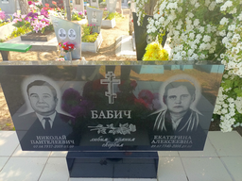
 | Обследование кладбища | Метал ограждения нет | Мишин М.В.  21.11.1902-08.09.1982 | 1 | 1х2 | Одиночное | Удовлетворительно | 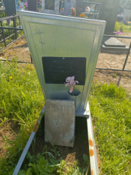
 | Обследование кладбища | Метал ограждения нет | Лысенко Мария Ивановна  1880-1968 | 1 | 1х2 | Одиночное | Удовлетворительно | 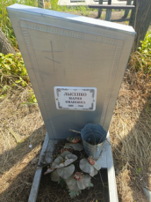
 | Обследование кладбища | гранит ограждения нет | Поломарец Нина Григорьевна  22.08.1947-15.04.2010 | 1 | 1х2 | Одиночное | Удовлетворительно | 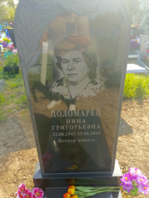
 | Обследование кладбища | Мраморная крошка ограждения нет | Брагин Павел Акимович  05.06.1936-08.08.1999 | 1 | 1х2 | Одиночное | Удовлетворительно | 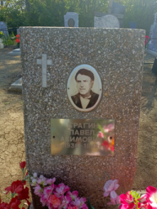
 | Обследование кладбища | Мраморная крошка ограждения нет | Неизвестно | 1 | 1х2 | Одиночное | Удовлетворительно | 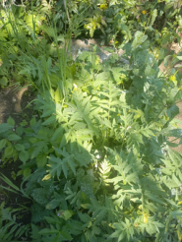 | Занято, бесхозяйное  разрушено
 | Обследование кладбища | гранит ограждение бордюр бетонный | Оплачко Алексей Павлович  04.01.1952-10.01.2021 | 1 | 1х2 | Одиночное | Удовлетворительно | 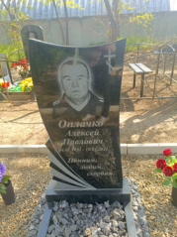
 | Обследование кладбища | гранит ограждения нет | Белоруцкий Алексей Николаевич  28.08.1951-07.06.2001 | 1 | 1х2 | Одиночное | Удовлетворительно | 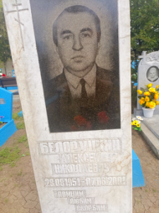
 | Обследование кладбища | гранит ограждения нет | Тимченко Нина Николаевна  01.02.1929-18.04.2016 | 1 | 1х2 | Одиночное | Удовлетворительно | 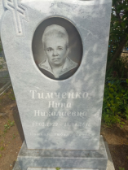
 | Обследование кладбища | Метал ограждения нет | Луговская Раиса Феодуловна  06.03.1918-30.01.2006 | 1 | 1х2 | Одиночное | Удовлетворительно | 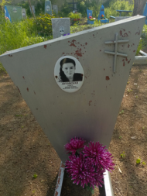
 | Обследование кладбища | Метал ограждения нет | Скляр  Неизвестно | 1 | 1х2 | Одиночное | Удовлетворительно | 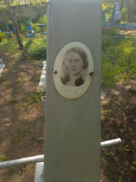 | Занято, бесхозяйное
 | Обследование кладбища | гранит ограждения нет | Передерий Людмила Николаевна  25.01.1954-13.02.1982 | 1 | 1х2 | Одиночное | Удовлетворительно | 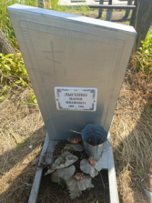
 | Обследование кладбища | гранит ограждения нет | Руденко Антонина Михайловна  10.11.1935-28.04.2015 | 1 | 1х2 | Одиночное | Удовлетворительно | 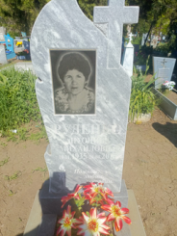
 | Обследование кладбища | гранит ограждения нет | Шершень Зинаида Стефановна  16.07.1928-27.02.2015 | 1 | 1х2 | Одиночное | Удовлетворительно | 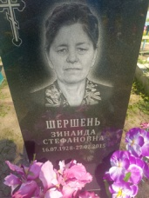
 | Обследование кладбища | Метал ограждения нет | Неизвестно | 1 | 1х2 | Одиночное | неудовлетворительно | 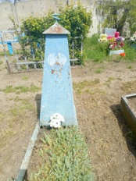 | Занято, бесхозяйное
 | Обследование кладбища | Метал ограждения нет | Неизвестно | 1 | 1х2 | Одиночное | неудовлетворительно | 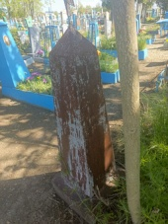 | Занято, бесхозяйное
 | Обследование кладбища | Мраморная крошка ограждения нет | Борозна Анна Яковлевна  12.12.1909-02.04.1997  Михайлова Нина Георгиевна  14.01.1932-20.09.1987  Борозна Василий Яковлевич  03.03.1907-02.09.1983  Борозна Борис Васильевич  20.11.1957-22.09.1999 | 1 | 2х2 | Семейное | Удовлетворительно | 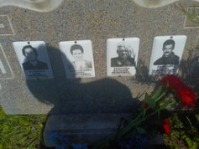
 | Обследование кладбища | Метал ограждения нет | Неизвестно | 1 | 1х2 | Одиночное | Удовлетворительно | 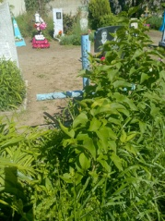 | Занято, бесхозяйное
 | Обследование кладбища | гранит ограждения нет | Иванова Светлана Ивановна  1961-1999 | 1 | 1х2 | Одиночное | Удовлетворительно | 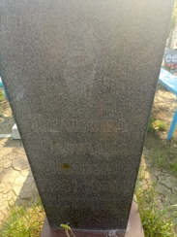
 | Обследование кладбища | гранит ограждение есть | Полевалей Иван Михайлович  11.11.1932-23.10.2008 | 1 | 1х2 | Одиночное | Удовлетворительно | 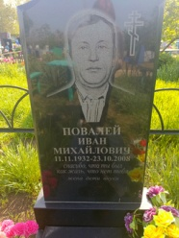
 | Обследование кладбища | Метал ограждения нет | Попов Иван Пантелеевич  10.05.2010-17.04.1968 | 1 | 1х2 | Одиночное | Удовлетворительно | 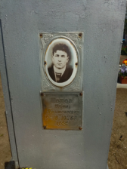
 | Обследование кладбища | гранит ограждения нет | Передерий Николай Ильич  27.10.1926-27.03.1986 | 1 | 1х2 | Одиночное | Удовлетворительно | 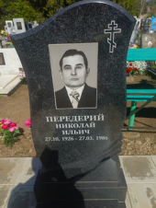
 | Обследование кладбища | гранит ограждения нет | Сырая Вера Филимоновна  12.07.1914-12.06.1992 | 1 | 1х2 | Одиночное | Удовлетворительно | 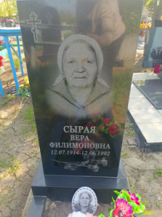
 | Обследование кладбища | гранит ограждение есть | Ложкина Апполинария Ивановна  26.10.1928-08.03.2009 | 1 | 1х2 | Одиночное | Удовлетворительно | 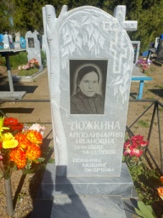
 | Обследование кладбища | Дерево, ограждения нет | Черник Марина Васильевна  21.11.1976-12.05.2024 | 1 | 1х2 | Одиночное | Удовлетворительно | 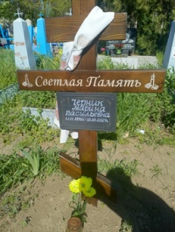
 | Обследование кладбища | гранит ограждения нет | Шумко Наталья Владимировна  19.02.1960-18.01.2009 | 1 | 1х2 | Одиночное | Удовлетворительно | 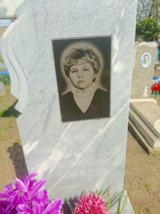
 | Обследование кладбища | Мраморная крошка ограждение есть | Суляева Нина Алексеевна  22.01.1932-21.11.1991 | 1 | 1х2 | Одиночное | Удовлетворительно | 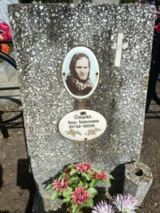
 | Обследование кладбища | Метал ограждения нет | Неизвестно | 1 | 1х2 | Одиночное | неудовлетворительно | 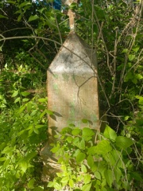 | Занято, бесхозяйное
 | Обследование кладбища | Метал ограждения нет | Шенгерский Василий Иванович  1903-1943  ШенгерскаяМатрена Григорьевна  1898-1964 | 1 | 1х2 | Одиночное | Удовлетворительно | 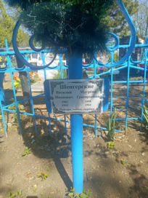
 | Обследование кладбища | Метал ограждения нет | Неизвестно | 1 | 1х2 | Одиночное | Удовлетворительно | 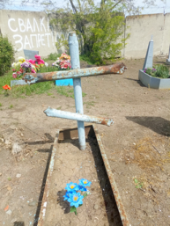 | Занято, бесхозяйное
 | Обследование кладбища | Метал ограждения нет | Лысенко Ольга Егоровна  1900-1970 | 1 | 1х2 | Одиночное | Удовлетворительно | 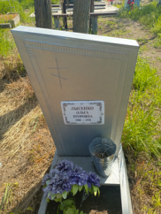
 | Обследование кладбища | Метал ограждения нет | Неизвестно | 1 | 1х2 | Одиночное | Удовлетворительно | 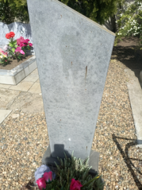
 | Обследование кладбища | гранит ограждения нет | Тараненко Любовь Павловна  02.10.1959-29.10.1959 | 1 | 1х2 | Одиночное | Удовлетворительно | 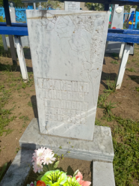
 | Обследование кладбища | гранит ограждения нет | Шевеленко Евгений Анатольевич  25.10.1950-13.03.1990 | 1 | 1х2 | Одиночное | Удовлетворительно | 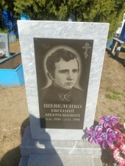
 | Обследование кладбища | гранит ограждения нет | Толстых Евдокия Андреевна  09.02.1911-15.08.2001  Толстых Николай Сергеевич  13.11.2013-21.01.2004 | 1 | 1х2 | Семейное | Удовлетворительно | 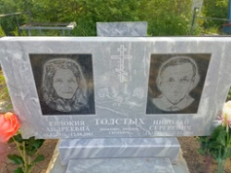
 | Обследование кладбища | Метал ограждение есть | Неизвестно | 1 | 1х2 | Одиночное | Удовлетворительно | 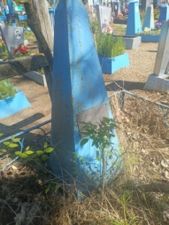 | Занято, бесхозяйное
 | Обследование кладбища | Мраморная крошка ограждения нет | Миляк Дарья Варфоломеевна  05.01.1915-26.04.2006 | 1 | 1х2 | Одиночное | Удовлетворительно | 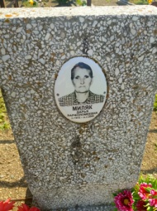
 | Обследование кладбища | Метал ограждения нет | Неизвестно | 1 | 1х2 | Одиночное | Удовлетворительно | 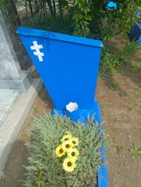
 | Обследование кладбища | Мраморная крошка ограждения нет | Ершова Анастасия Гавриловна  21.01.2010-21.06.2004  Ершов Яков Федорович  12.10.2010-25.09.1998 | 1 | 1х2 | Семейное | Удовлетворительно | 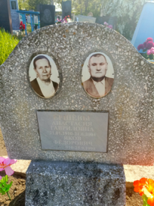
 | Обследование кладбища | гранит ограждения нет | Ковалев Иван Андреевич  03.07.1907-05.03.1950 | 1 | 1х2 | Одиночное | Удовлетворительно | 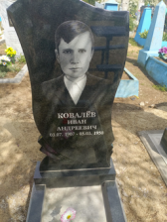
 | Обследование кладбища | Метал ограждения нет | Дьяченко Коля  13.12.1948-27.08.1949 | 1 | 1х2 | Одиночное | Удовлетворительно | 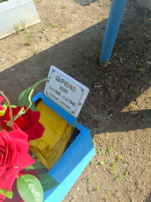
 | Обследование кладбища | гранит ограждения нет | Новикова Людмила Даниловна  09.05.1921-12.10.2006 | 1 | 1х2 | Одиночное | Удовлетворительно | 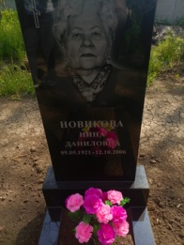
 | Обследование кладбища | Мраморная крошка ограждения нет | Баранова Прасковья Наумовна  1902-1979 | 1 | 1х2 | Одиночное | Удовлетворительно | 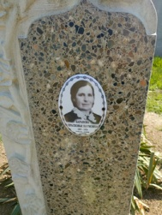
 | Обследование кладбища | гранит ограждение есть | Коваленко Мария Ивановна  18.08.1919-23.04.2014 | 1 | 1х2 | Одиночное | Удовлетворительно | 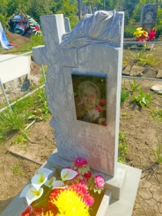
 | Обследование кладбища | Метал ограждения нет | Шумко Мария Севостьяновна  1898-1978 | 1 | 1х2 | Одиночное | Удовлетворительно | 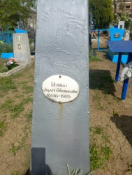
 | Обследование кладбища | Метал ограждения нет | Касьянова Клавдия Дмитриевна  01.01.1895-13.02.1967 | 1 | 1х2 | Одиночное | Удовлетворительно | 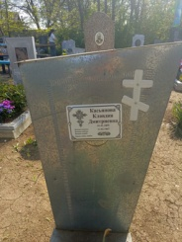
 | Обследование кладбища | гранит ограждения нет | Кишкан Алексей Алексеевич  05.12.1941-04.10.1996 | 1 | 1х2 | Одиночное | Удовлетворительно | 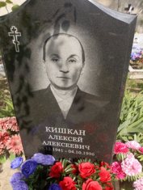
 | Обследование кладбища | гранит ограждения нет | Темник Филипп Самойлович  24.10.1927-09.05.1995 | 1 | 1х2 | Одиночное | Удовлетворительно | 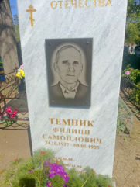
 | Обследование кладбища | Метал ограждения нет | Неизвестно | 1 | 1х2 | Одиночное | Удовлетворительно | 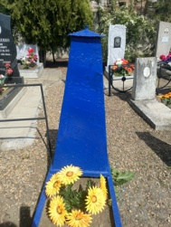
 | Обследование кладбища | гранит ограждения нет | Бердник Иван Николаевич  20.01.1939-16.02.2001 | 1 | 1х2 | Одиночное | Удовлетворительно | 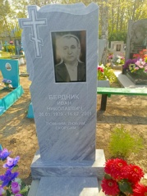
 | Обследование кладбища | гранит ограждения нет | Нижник Елена Владимировна  12.10.1960-15.07.2011 | 1 | 1х2 | Одиночное | Удовлетворительно | 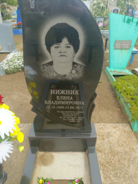
 | Обследование кладбища | Мраморная крошка ограждение есть | Горбенко А.И.  03.06.1909-23.05.1994  Горбенко Прасковья Алексеевна  23.10.1908-18.01.1983 | 1 | 2х2 | Семейное | Удовлетворительно | 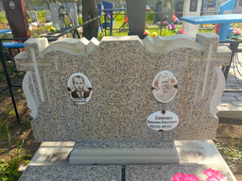
 | Обследование кладбища | Метал ограждения нет | Неизвестно | 1 | 1х2 | Одиночное | неудовлетворительно | 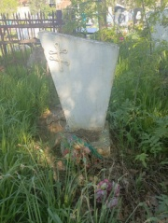
 | Обследование кладбища | Мраморная крошка ограждения нет | Деменко Яков Евдокимович  1901-1967  Деменко Елена Даниловна  1900-1984 | 1 | 1х2 | Семейное | Удовлетворительно | 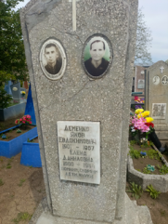
 | Обследование кладбища | Метал ограждения нет | Неизвестно | 1 | 1х2 | Одиночное | Удовлетворительно | 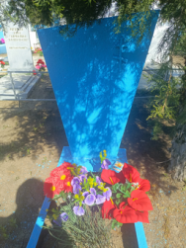
 | Обследование кладбища | Метал ограждения нет | Неизвестно | 1 | 1х2 | Одиночное | Удовлетворительно | 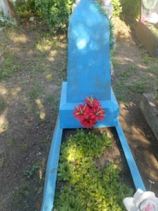
 | Обследование кладбища | Метал ограждения нет | Неизвестно | 1 | 1х2 | Одиночное | Удовлетворительно | 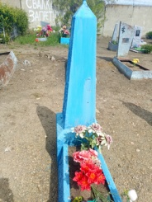
 | Обследование кладбища | Метал ограждения нет | Неизвестно | 1 | 1х2 | Одиночное | Удовлетворительно | 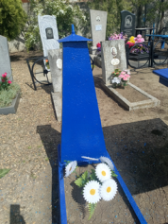
 | Обследование кладбища | Метал ограждения нет | Неизвестно | 1 | 1х2 | Одиночное | неудовлетворительно | 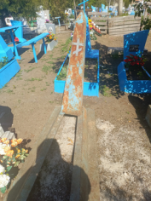 | Занято, бесхозяйное
 | Обследование кладбища | Метал ограждения нет | Корчига Григорий Харитонович  1894-1983 | 1 | 1х2 | Одиночное | Удовлетворительно | 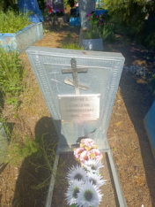
 | Обследование кладбища |  | Ковалева Анна Дмитриевна  08.09.1908-26.02.1987 | 1 | 1х2 | Одиночное | Удовлетворительно | 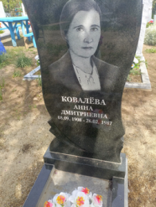
 | Обследование кладбища | Металл, ограждения нет | Гальченко Прасковья Евтеева  1911-1994 | 1 | 1х2 | Одиночное | Удовлетворительно | 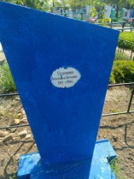
 | Обследование кладбища | Металл, ограждения нет | Макаренко –Езуб Мария Алексеевна  1895-1950 | 1 | 1х2 | Одиночное | Удовлетворительно | 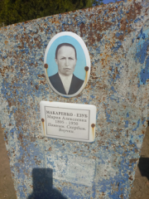
 | Обследование кладбища | Гранит, ограждения нет | Кулик Владимир Ильич  23.10.1953-27.10.2021 | 1 | 1х2 | Одиночное | Удовлетворительно | 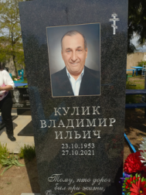
 | Обследование кладбища | Металл, ограждения нет | Неизвестно | 1 | 1х2 | Одиночное | неудовлетворительно | 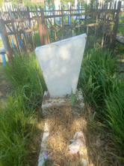 | Занято, бесхозяйное
 | Обследование кладбища | Металл, ограждение есть | Шило Антонина Егоровна  24.11.1901-03.09.1978 | 1 | 1х2 | Одиночное | Удовлетворительно | 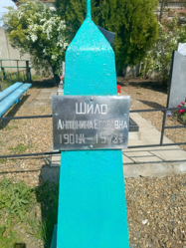
 | Обследование кладбища | Металл, ограждения нет | Неизвестно | 1 | 1х2 | Одиночное | Удовлетворительно | 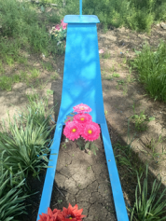
 | Обследование кладбища | Металл, ограждения нет | Неизвестно | 1 | 1х2 | Одиночное | Удовлетворительно | 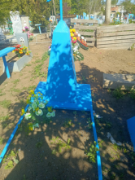
 | Обследование кладбища | Металл, ограждения нет | Неизвестно | 1 | 1х2 | Одиночное | Удовлетворительно | 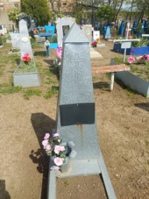
 | Обследование кладбища | Мраморная крошка, ограждения нет | Неизвестно | 1 | 1х2 | Одиночное | неудовлетворительно | 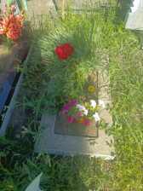 | Занято, бесхозяйное
 | Обследование кладбища | Металл, ограждения нет | Неизвестно | 1 | 1х2 | Одиночное | Удовлетворительно | 